

**2023至2024第2学期 课程考核**

**课 程：** Unity游戏设计

**题 目：** Ruby

**类 别：**论文□ 设计■ 创业实践□ 实验报告□ 调研报告□ 其他□

**院 系：** 计算机科学与技术学院

**专业班级：** 计算机应用技术9班

**学 号：** 2206010915

**学生姓名：** 韩湘喆

**任课教师：** 杨丹丹

**完成时间：**

**教 务 处 制**

**二○二一年九月**

**目录**

1.准备工作 6

创建My Ruby项目2D 6

本地导入ruby1.unitypackage包： 6

把ruby本地包拖入unity软件中 6

2.角色移动 7

新建文件夹Scripts： 7

在其中新建C# 脚本文件： 8

在其中键入代码： 8

并挂载到Ruby身上： 8

3.Tilemap场景绘制（瓦片裁剪创建和场景绘制） 9

在左边MainScene中创建2D场景Tilemap： 9

新建Tiles文件夹 9

在其中右键新建一个Tile文件: 10

在导入资源中的Environmnent文件夹中选中其中的6种瓦片，更改为Sprite Mode选项中的Multiple： 11

选中其中一个瓦片点击Sprite Editor按钮： 12

点击Slice后Type按图中更改，每一个瓦片均进行此更改： 13

按图片顺序打卡瓦片调色板： 14

把6种瓦片都放进去，并设置每片瓦片的Pixels Per Unit值为64： 15

选择瓦片绘制属于自己的场景地图： 16

4.Prefab丰富场景 16

把其中一个树拖入场景中，添加Box Collider 2D组件： 16

点击Edit Collider按钮编辑树碰撞箱大小： 17

给Ruby玩家控制的角色添加一个Rigidbody 2D组件并把Gravity Scale设置为0和Box Collider 2D组件作为刚体： 17

把做好的树放进Prefabs文件夹中，树名会变蓝，说明预制体做好了： 18

设置重叠遮挡效果： 18

5.解决碰撞抖动角色旋转问题 19

把角色刚体Constraints选项Z轴约束： 19

编辑PlayerC文件使角色使用刚体位置移动： 19

觉得角色移速慢就如图设置： 20

6.相机跟随和瓦片碰撞箱 20

上面Windows菜单中选Packages Manager打开下图界面下载Cinemachine 2.2.9版本： 20

创建跟随相机： 21

把玩家角色托进Follow选项中： 21

设置Tilemap的碰撞箱和刚体： 22

把不需要碰撞的瓦片按图设置： 22

添加相机移动边界，创建一个空物体CameraConfainer，并设置碰撞和勾选其中的Is Trigger选项： 23

把它拖动到CM vcam1的Cinemachine Confiner中的Bounding Shape 2D中： 23

7.设置采集生命道具和约束玩家生命值 24

修改草莓大小，并添加到场景中： 24

给草莓添加碰撞箱组件，新建Collectible文件并挂载到草莓身上： 24

编辑Collectible和PlayerC脚本文件代码，实现识别玩家碰撞到了草莓并加血消失，如果玩家血量满的话则不会加血消失： 25

编辑PlayerC脚本文件约束并打印玩家血量： 26

8.伤害陷阱和角色无敌时间设置 26

把伤害陷阱拖入场景，给其添加碰撞箱组件并勾选Is Trigger选项，新建DamageArea脚本文件并挂载到伤害陷阱上： 26

编辑DamageArea脚本文件，使玩家碰撞受到伤害： 26

设置伤害陷阱绘画模式为瓦片，设置伤害陷阱素材类型为Full Rect，这样使编辑伤害陷阱模型可以更好看： 27

设置玩家无敌时间： 27

编辑PlayerC脚本文件： 27

设置玩家刚体睡眠模式为never： 28

9.添加敌人 29

添加碰撞箱和刚体组件，设置刚体重力为0固定z轴，编辑碰撞箱大小： 29

新建EnemyC脚本文件： 29

编辑EnemyC脚本文件，实现敌人的移动和伤害功能： 30

10.物品（草莓）动画 31

选中一个草莓，按CTRL+6打开动画界面： 31

创建一个动画，添加改变物体大小缩放，编辑4帧： 31

编辑第二、四帧为下图，草莓动画就制作完了： 32

11.敌人动画 33

把敌人素材动画分组拖进场景栏，分别命名，然后保存： 33

打开敌人的动画编辑界面，新建一个walk_right动画，把往左走的素材拖进去，添加FlipX组件，然后勾选组件按钮： 33

打开Animator界面，右键添加一个动画树，命名为Walk： 34

双击打开新建的动画树，添加4个运动文件： 34

按下图设置： 35

在Animator界面左侧添加一个Trigger、一个Float： 35

返回上一个页面，右键Walk动作设置默认动作： 35

再右键Walk，添加过渡，指向fixed： 36

编辑该过渡如下图： 37

编辑EnemyC脚本文件： 38

再Update中添加代码： 38

最后把预制体应用在所有物体： 38

12.角色动画 39

给玩家控制的角色添加一个Animator组件，控制器里选Ruby： 39

编辑PlayerC脚本文件，添加如图代码： 39

13.发射子弹和修复敌人 41

调整齿轮大小： 41

给齿轮添加刚体和碰撞箱组件，修改刚体属性如图： 42

添加两个物理层： 43

分别把玩家控制的角色和齿轮分配给Player层和Bullet层，并设置碰撞层如图： 44

创建并编辑子弹控制脚本BulletC： 44

编辑PlayerC脚本文件中的Update： 46

编辑EnemyC脚本文件： 46

14.简单特效制作1(敌人损坏特效) 46

在场景中新建一个特效命名为brokenEffect： 46

修改其贴图属性如图： 47

（新版本不需要做此步骤）新建文件夹Materials，在其中新建一个Material命名为effectMaterial: 47

修改其shader属性： 48

随便添加一张图片： 49

修改特效属性如图: 50

修改其Color over Lifetime属性如下图: 51

把烟雾特效挂载到敌人身上: 51

编辑EnemyC脚本文件: 51

把敌人子特效挂在其特效引用上: 52

15. 简单特效制作2(角色吃草莓特效) 52

新建特效collectEffect: 52

设置其贴图特效如图: 52

设置溅射类型为圆形,半径设置为0.5: 52

编辑Emission属性如图: 53

编辑属性如图: 53

编辑颜色和大小周期属性如图: 54

编辑Collectible脚本文件如图: 54

把特效文件挂载到草莓脚本上: 54

我也给机器人被修复添加了同样的特效: 54

16.角色血条UI显示 56

场景新建一个UI： 56

如图设置UI： 57

设置Canvas属性UI随着窗口大小缩放： 57

同样设置头像和血量UI如图： 58

设置血量UI属性如图: 58

新建并编辑UImanager脚本文件： 59

编辑PlayerC脚本文件： 60

17.添加音效 61

添加一个空物体，给其添加一个音效组件，并如图设置： 61

编辑Collectible脚本文件： 62

给草莓挂载音效： 62

编辑PlayerC脚本文件： 62

给角色挂载音效： 62

编辑BulletC脚本文件： 63

挂载音效： 63

编辑EnemyC脚本文件： 63

挂载音效： 63

给敌人添加音效组件，并如图设置： 64

把相机的接收声音的组件删掉，给角色添加接收声音的组件： 64

18.NPC对话框 65

选中3个图片直接拖入场景，添加NPC动画： 65

添加碰撞箱： 65

创建NPC层级，并给npc添加上： 65

给NPC添加对话框： 66

调整属性如图： 67

在其中添加对话框背景，并命名为DalogFrame： 68

设置背景图片并填充： 68

在背景其中添加文字： 70

设置文字的属性如图，添加文字的外框线组件： 71

复制一个对话框，编辑文本如图： 72

添加编辑npc的脚本文件NPCManager： 73

编辑玩家脚本文件PlayerC： 74

把脚本文件NPCManager挂载到npc上，并把对话框也相应挂载到脚本上： 74

19.子弹数量UI和改变物体锚点 74

在角色UI Canvas的下面新建一个image命名为BulletFrame： 74

调整贴图及其大小如图： 75

同样创建CountBg，在其中创建CountText，并如图设置： 75

编辑PlayerC脚本文件: 75

编辑UI控制脚本文件UImanager： 76

添加子弹包，及其动画和特效（和草莓一样）： 77

创建并编辑子弹包控制脚本文件BulletBag： 77

把脚本文件BulletBag挂载到子弹包上，添加特效和声音（和草莓一样）： 78

改变素材的锚点属性： 79

改变场景物体的sprite sort point属性： 80

改变之后物体会往上移，会和碰撞箱错位，重新设置碰撞箱即可。 81

20.导出游戏 81

点击左上角文件选中构建设置： 81

点击如下界面的玩家设置： 82

根据自己信息填写： 83

填写完后点击上个界面的build按钮构建游戏： 84

导出之后点击【游戏名.exe】文件 84

进入游戏配置界面，推荐选则windowed窗口模式，其他默认即可，点击Play！即可游玩自己做的游戏了： 85

# 1.准备工作

## 创建My Ruby项目2D

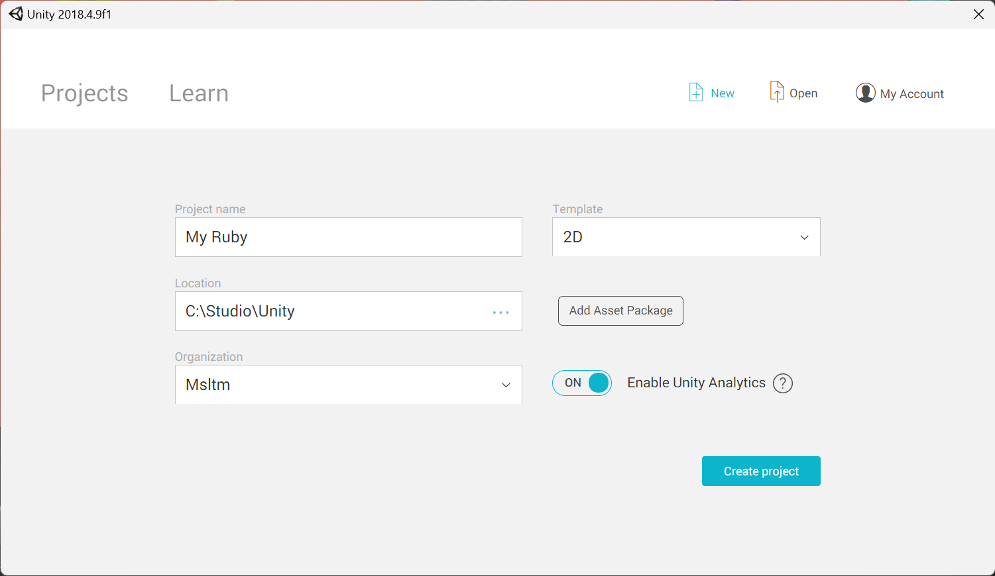

## 本地导入ruby1.unitypackage包：

#### 把ruby本地包拖入unity软件中



Unity弹出如下图界面：

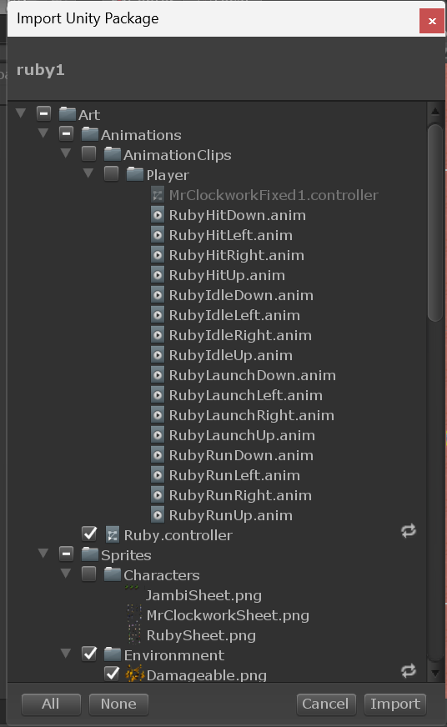



点击all和import全部导入

# 2.角色移动

## 新建文件夹Scripts：

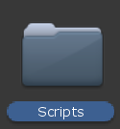

#### 在其中新建C# 脚本文件：

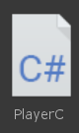

## 在其中键入代码：

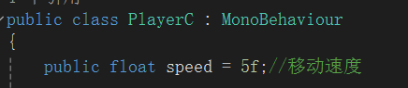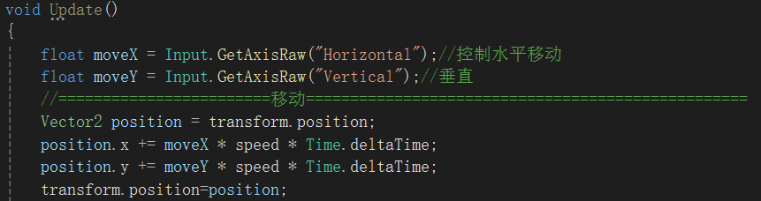

**实现使用键盘wasd键进行移动**

## 并挂载到Ruby身上：

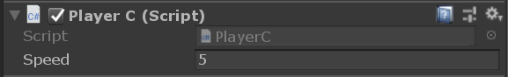

# 3.Tilemap场景绘制（瓦片裁剪创建和场景绘制）

## 在左边MainScene中创建2D场景Tilemap：

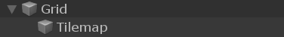

## 新建Tiles文件夹

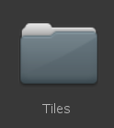

#### 在其中右键新建一个Tile文件:

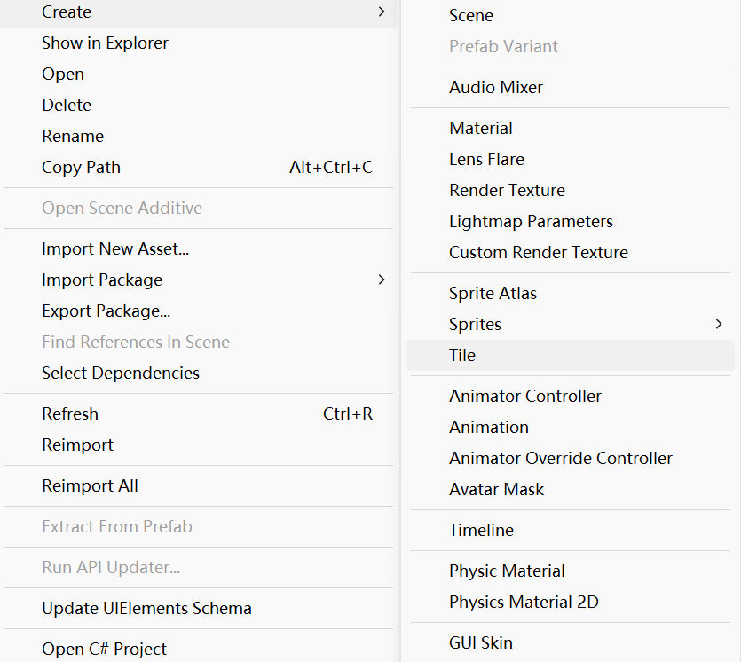



## 在导入资源中的Environmnent文件夹中选中其中的6种瓦片，更改为Sprite Mode选项中的Multiple：

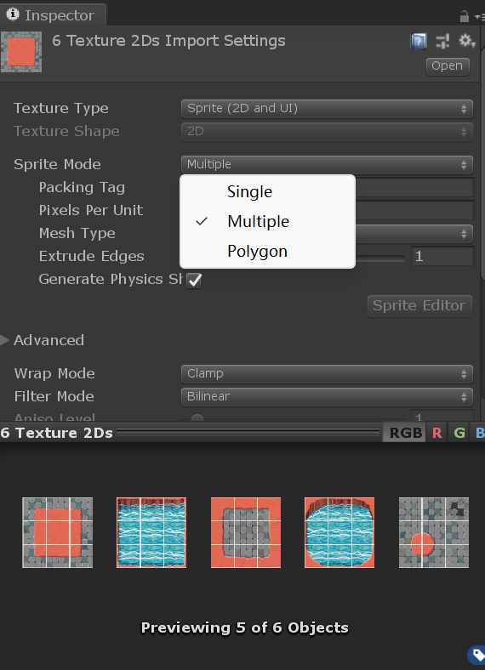



## 选中其中一个瓦片点击Sprite Editor按钮：

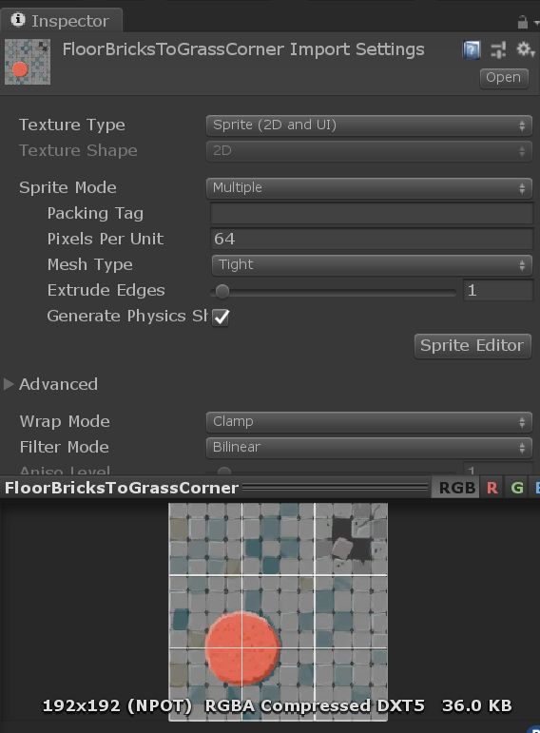



## 点击Slice后Type按图中更改，每一个瓦片均进行此更改：

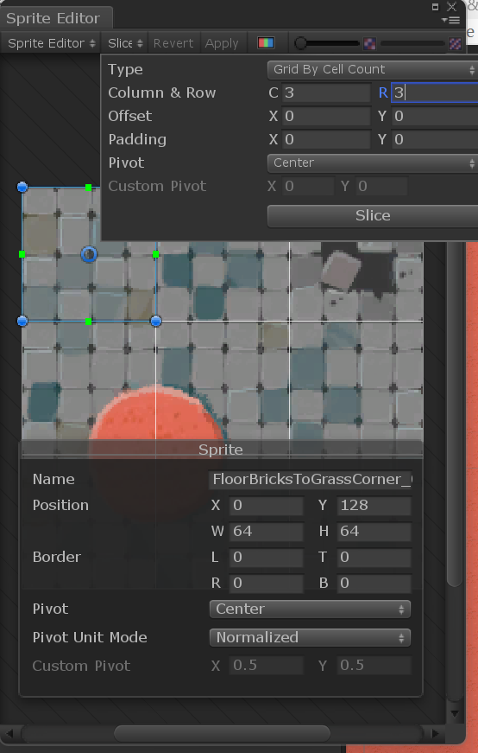



## 按图片顺序打卡瓦片调色板：

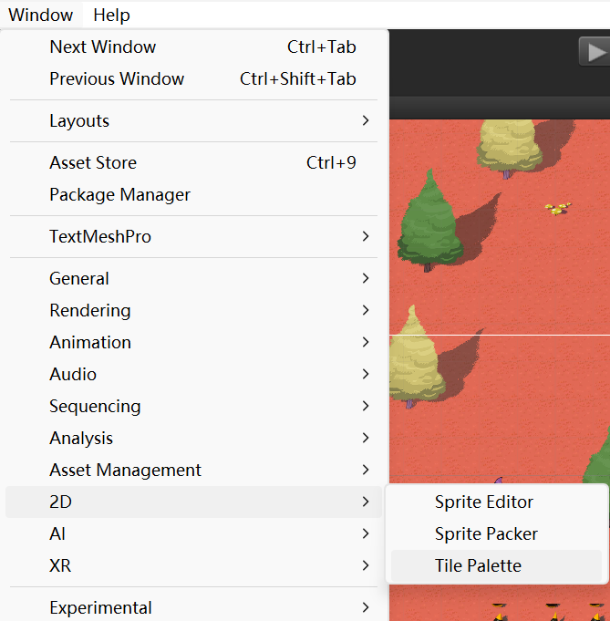



## 把6种瓦片都放进去，并设置每片瓦片的Pixels Per Unit值为64：

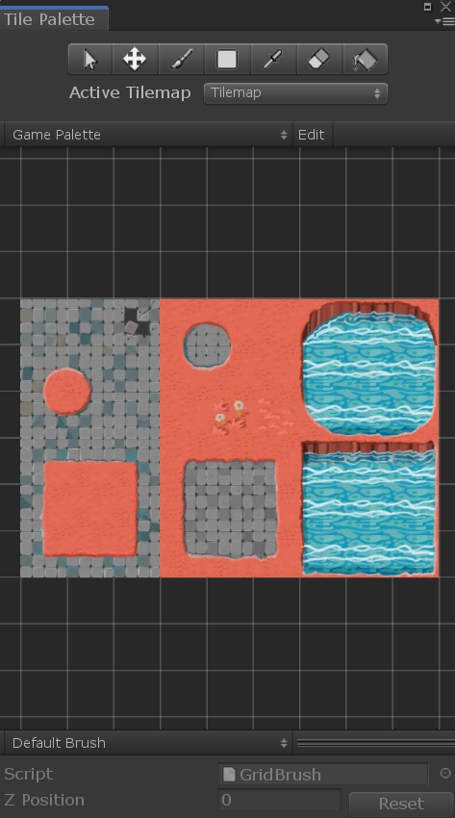 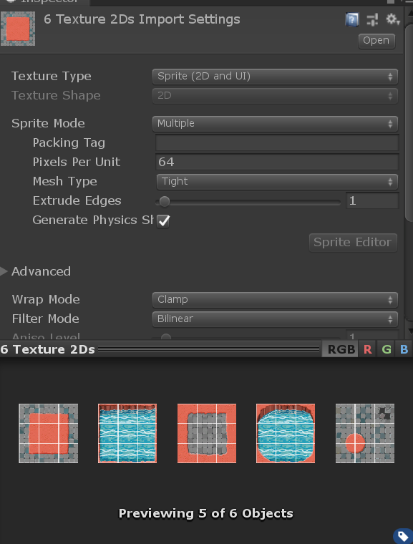



## 选择瓦片绘制属于自己的场景地图：

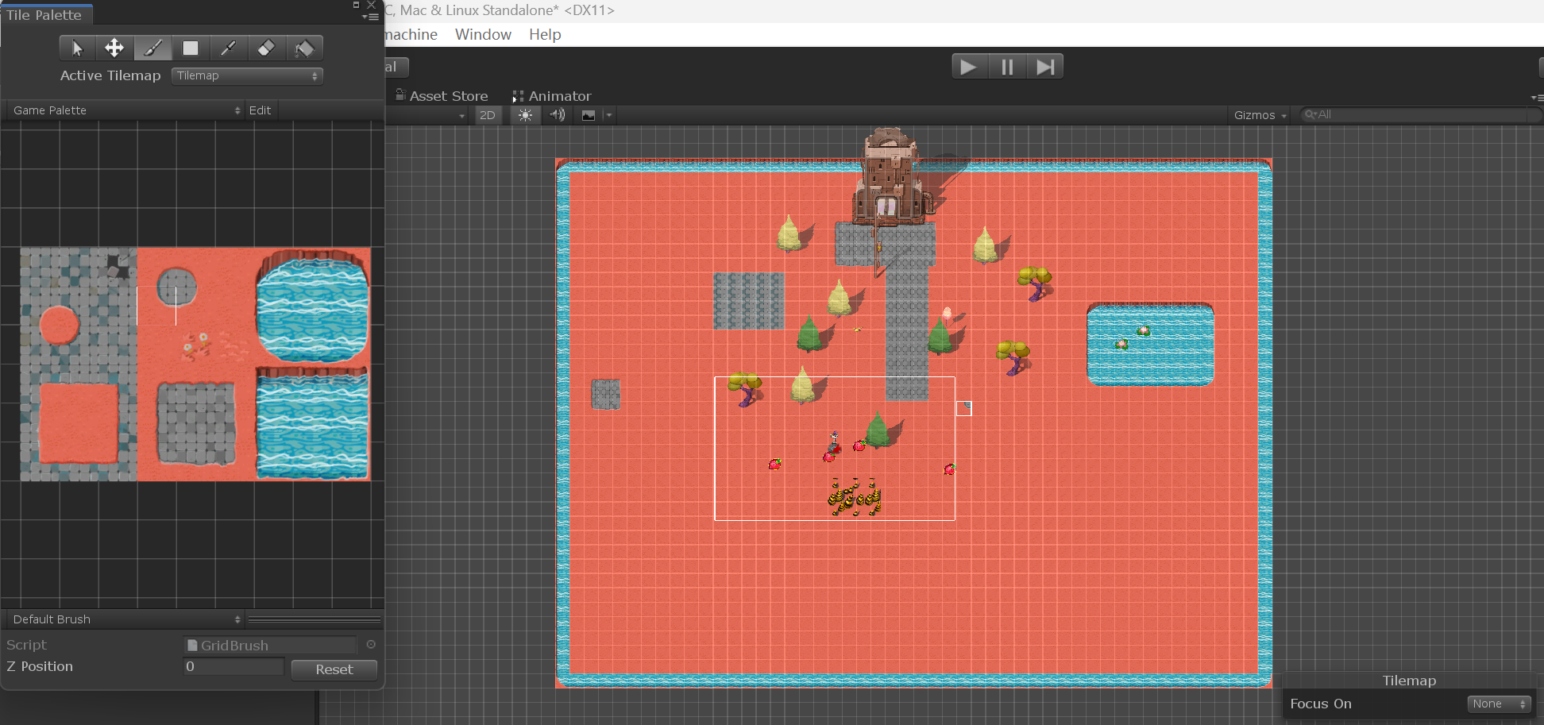

# 4.Prefab丰富场景

## 把其中一个树拖入场景中，添加Box Collider 2D组件：

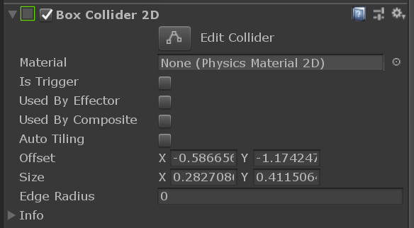



#### 点击Edit Collider按钮编辑树碰撞箱大小：

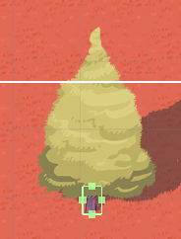

## 给Ruby玩家控制的角色添加一个Rigidbody 2D组件并把Gravity Scale设置为0和Box Collider 2D组件作为刚体：

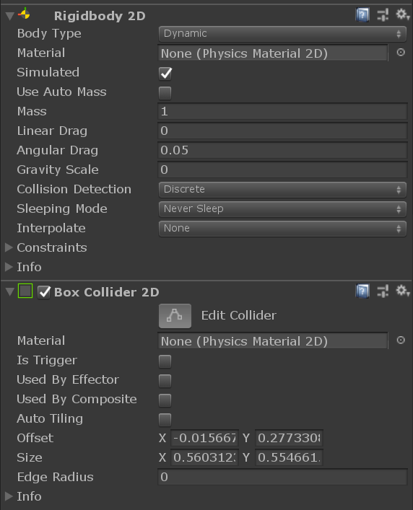 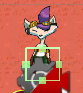



## 把做好的树放进Prefabs文件夹中，树名会变蓝，说明预制体做好了：

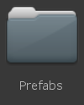 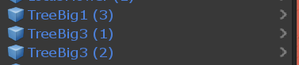

把物品都制作一下：

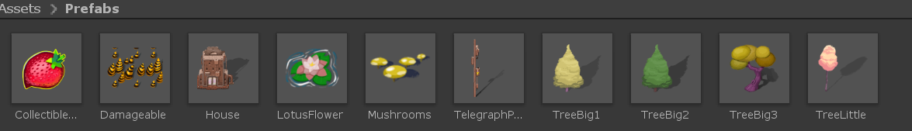

## 设置重叠遮挡效果：

打开Edit菜单中的Project Settings，按图设置：

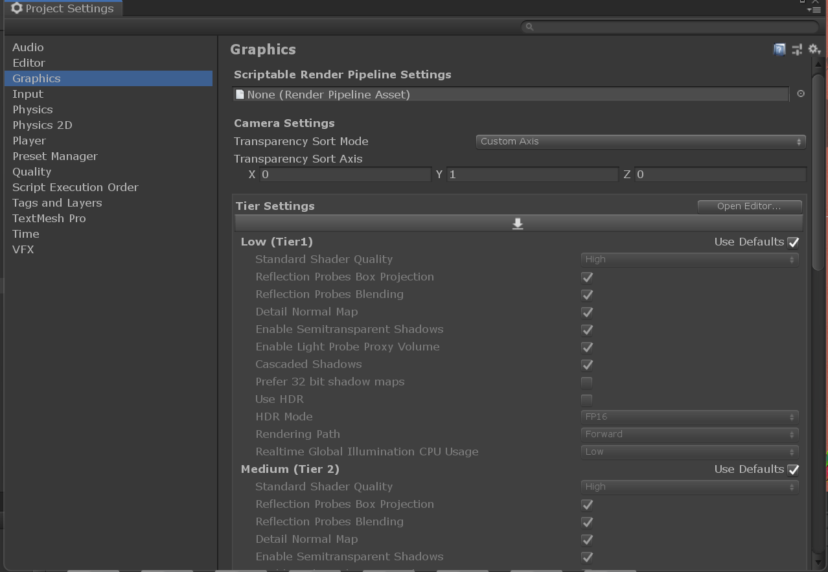



# 5.解决碰撞抖动角色旋转问题

## 把角色刚体Constraints选项Z轴约束：

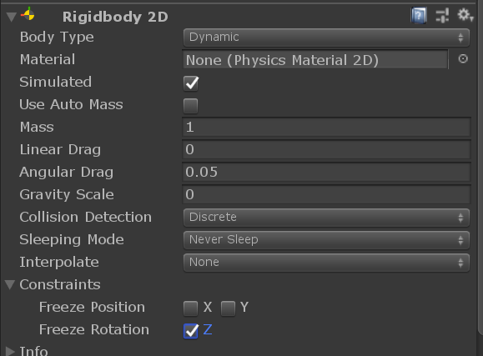



## 编辑PlayerC文件使角色使用刚体位置移动：

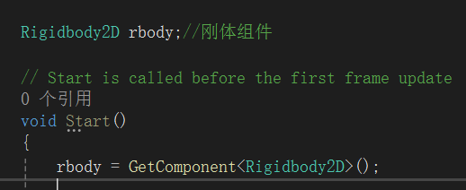 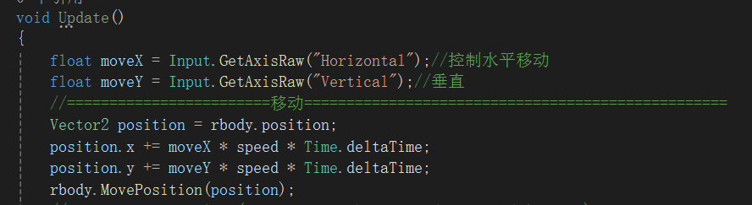

#### 觉得角色移速慢就如图设置：

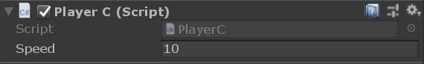



# 6.相机跟随和瓦片碰撞箱

## 上面Windows菜单中选Packages Manager打开下图界面下载Cinemachine 2.2.9版本：

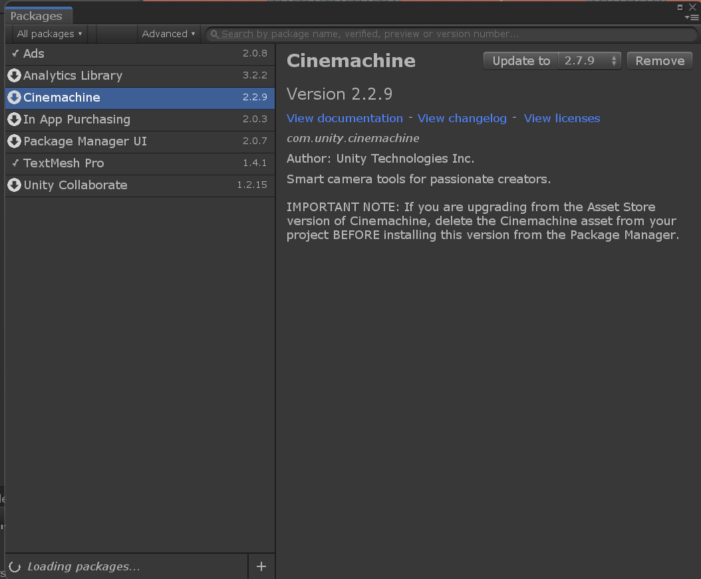

#### 创建跟随相机：

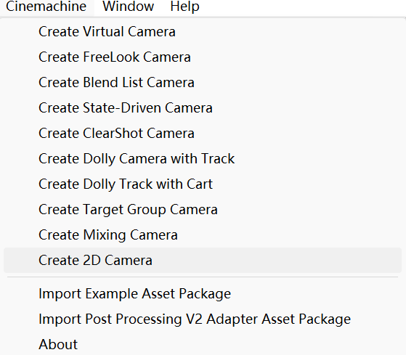



#### 把玩家角色托进Follow选项中：

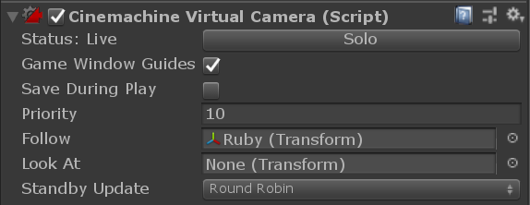



## 设置Tilemap的碰撞箱和刚体：

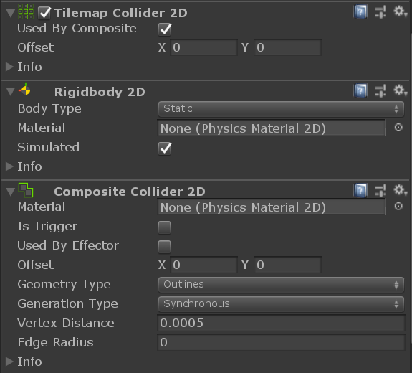

#### 把不需要碰撞的瓦片按图设置：

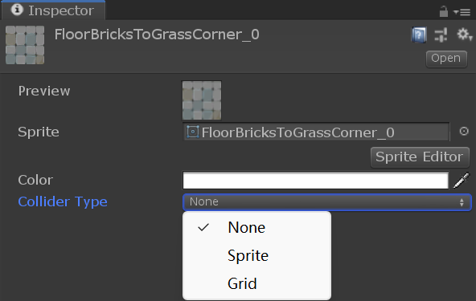



## 添加相机移动边界，创建一个空物体CameraConfainer，并设置碰撞和勾选其中的Is Trigger选项：

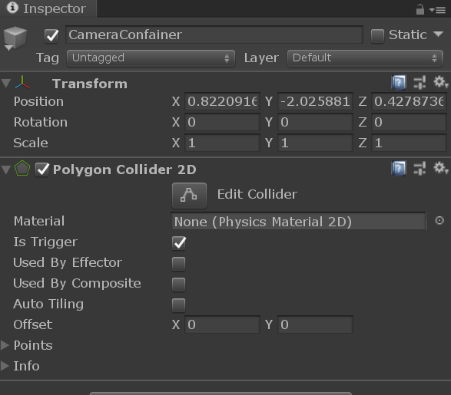



#### 把它拖动到CM vcam1的Cinemachine Confiner中的Bounding Shape 2D中：

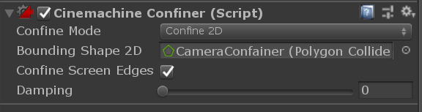



# 7.设置采集生命道具和约束玩家生命值

## 修改草莓大小，并添加到场景中：

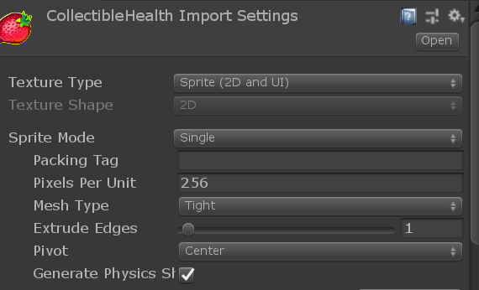



## 给草莓添加碰撞箱组件，新建Collectible文件并挂载到草莓身上：

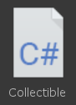

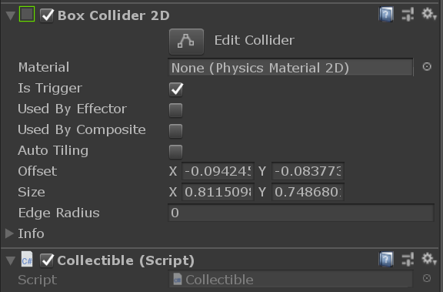

#### 编辑Collectible和PlayerC脚本文件代码，实现识别玩家碰撞到了草莓并加血消失，如果玩家血量满的话则不会加血消失：

**Collectible：**

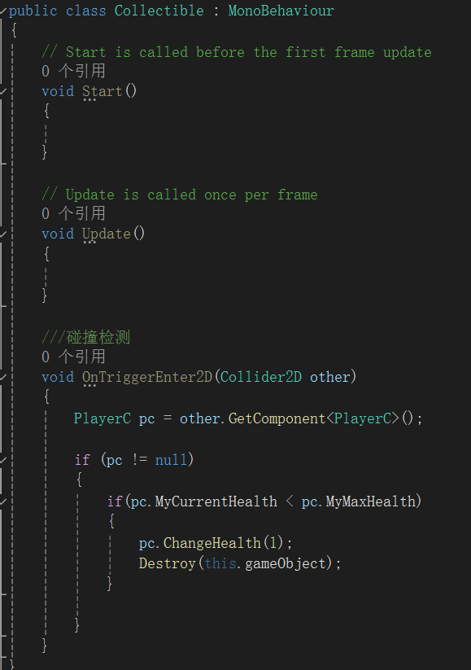

**PlayerC：**

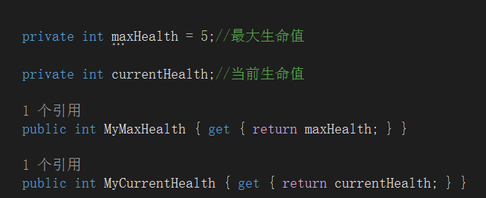

#### 编辑PlayerC脚本文件约束并打印玩家血量：

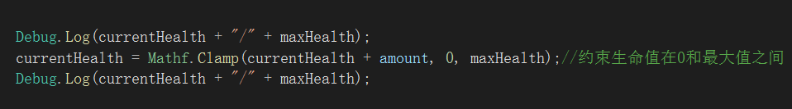

# 8.伤害陷阱和角色无敌时间设置

## 把伤害陷阱拖入场景，给其添加碰撞箱组件并勾选Is Trigger选项，新建DamageArea脚本文件并挂载到伤害陷阱上：

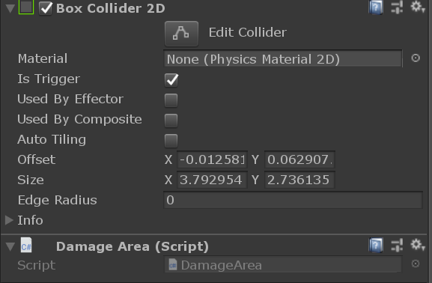



#### 编辑DamageArea脚本文件，使玩家碰撞受到伤害：

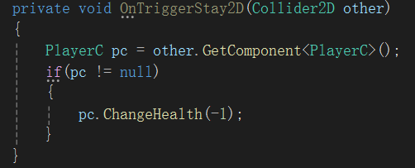

#### 设置伤害陷阱绘画模式为瓦片，设置伤害陷阱素材类型为Full Rect，这样使编辑伤害陷阱模型可以更好看：

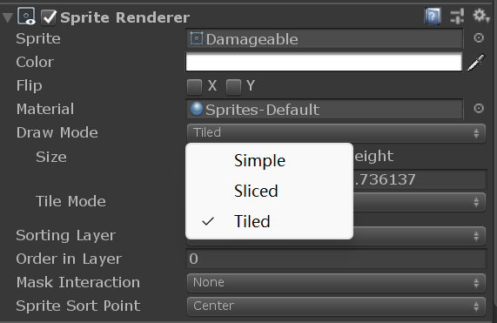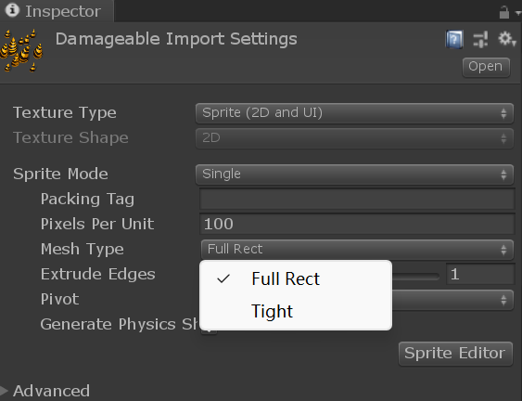



## 设置玩家无敌时间：

#### 编辑PlayerC脚本文件：

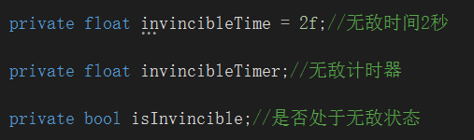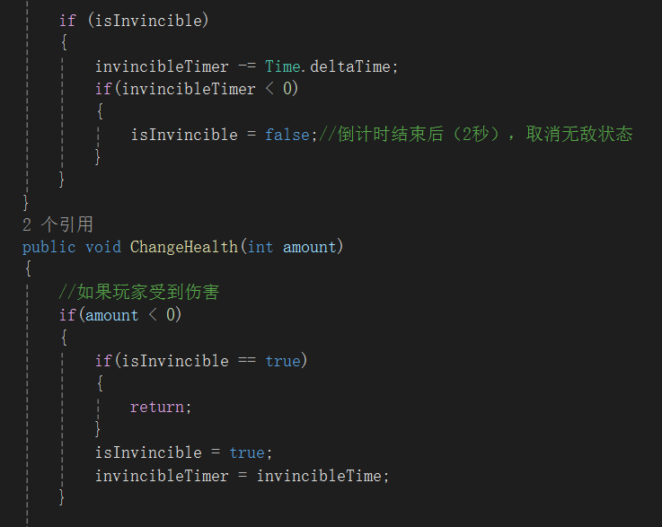

#### 设置玩家刚体睡眠模式为never：

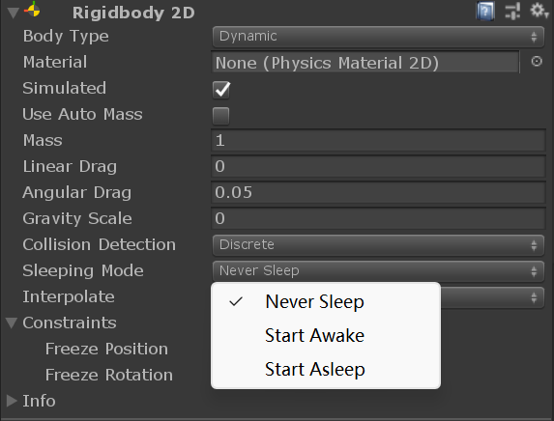



# 9.添加敌人

## 添加碰撞箱和刚体组件，设置刚体重力为0固定z轴，编辑碰撞箱大小：

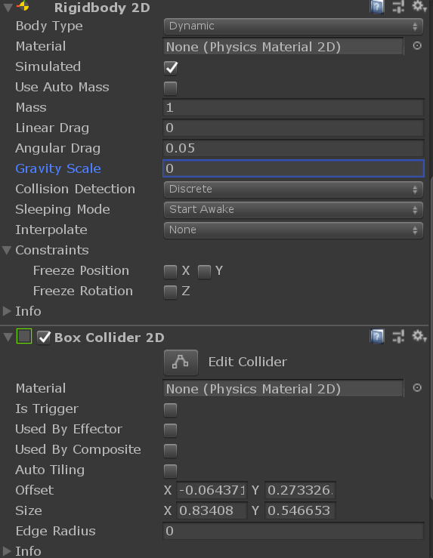 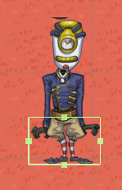



## 新建EnemyC脚本文件：

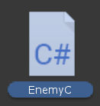

#### 编辑EnemyC脚本文件，实现敌人的移动和伤害功能：

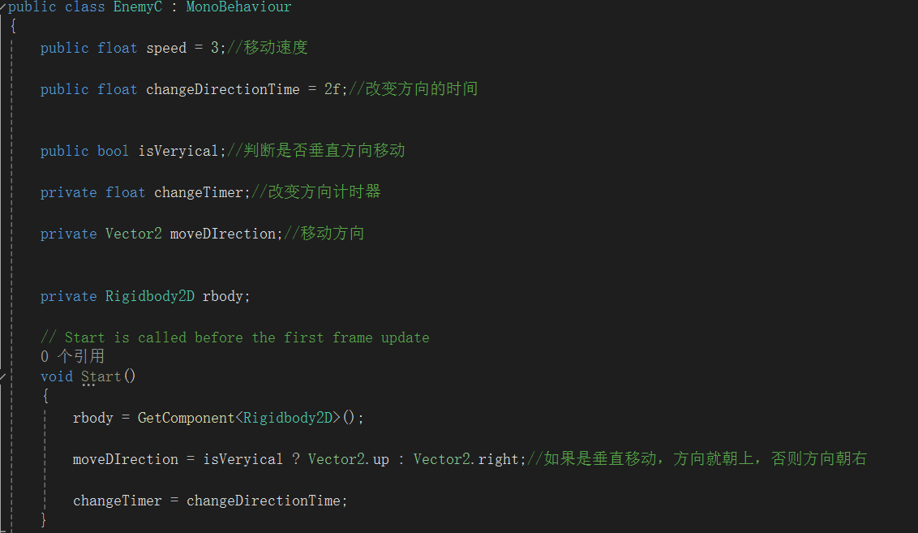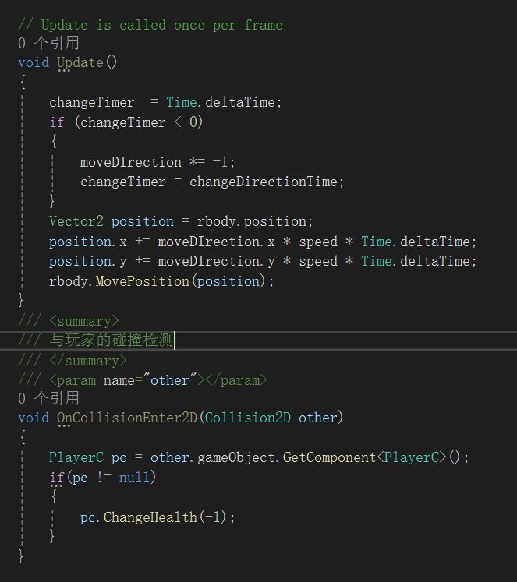

# 10.物品（草莓）动画

## 选中一个草莓，按CTRL+6打开动画界面：

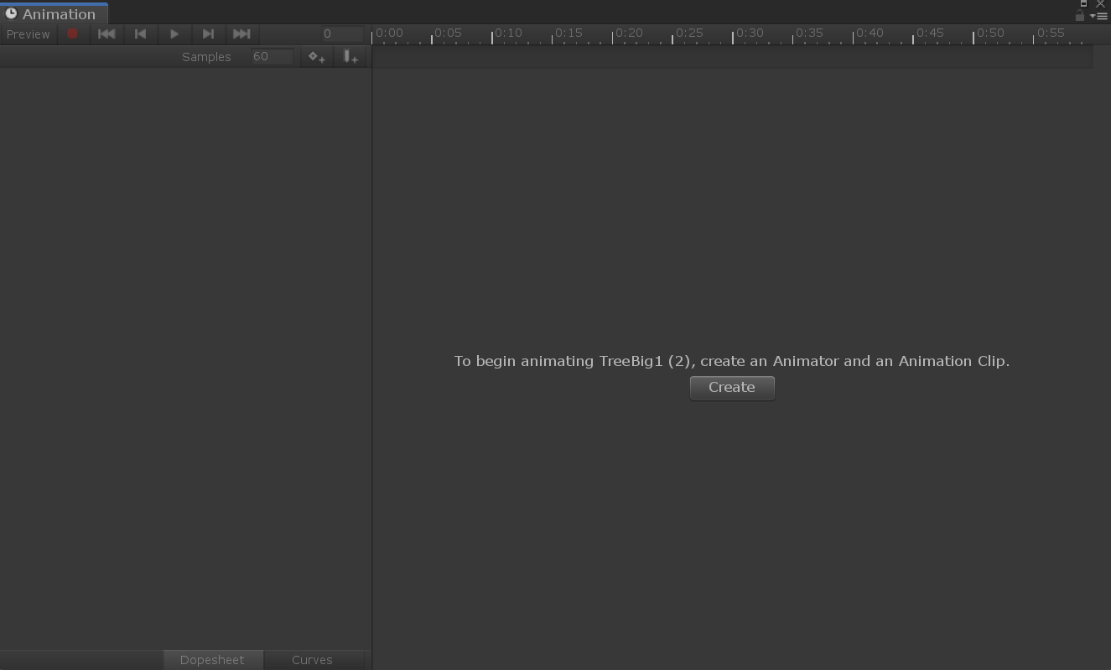

## 创建一个动画，添加改变物体大小缩放，编辑4帧：

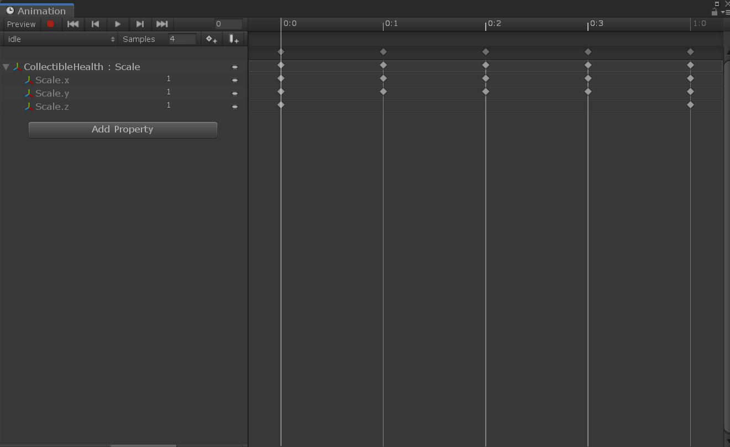



#### 编辑第二、四帧为下图，草莓动画就制作完了：

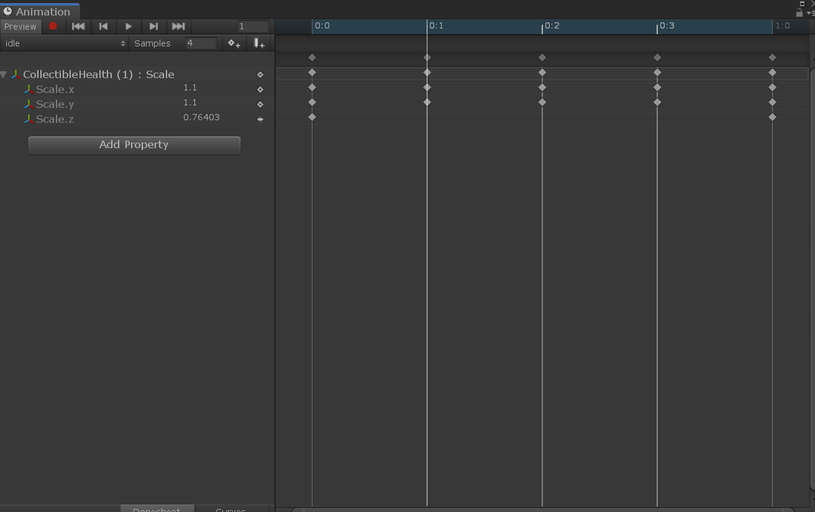

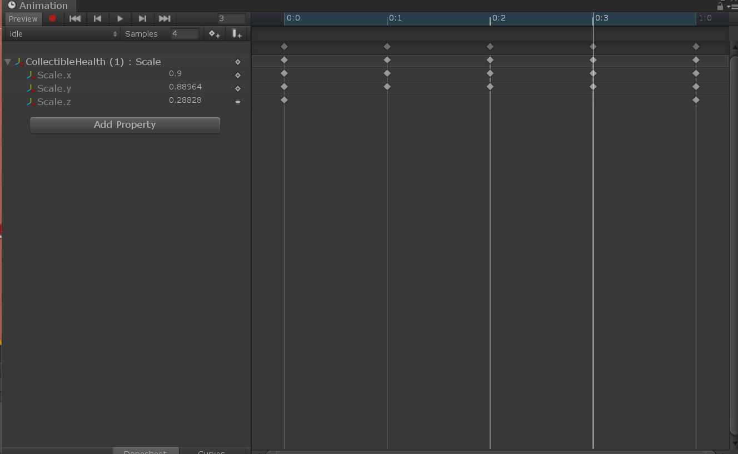

# 11.敌人动画

## 把敌人素材动画分组拖进场景栏，分别命名，然后保存：

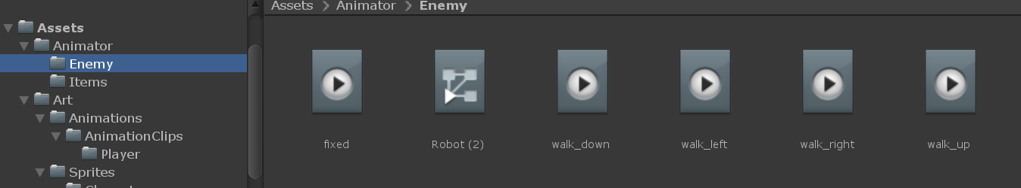

## 打开敌人的动画编辑界面，新建一个walk_right动画，把往左走的素材拖进去，添加FlipX组件，然后勾选组件按钮：

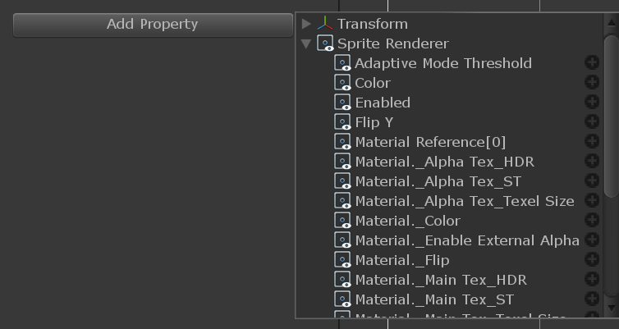



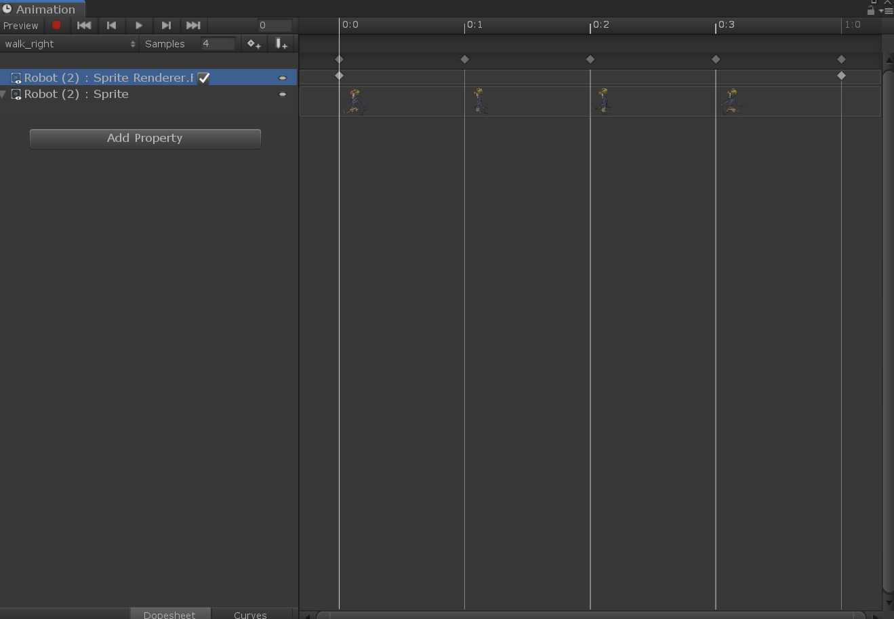



## 打开Animator界面，右键添加一个动画树，命名为Walk：

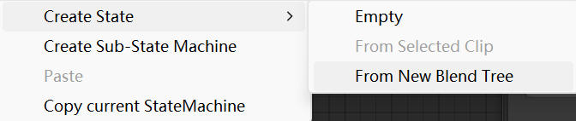



#### 双击打开新建的动画树，添加4个运动文件：

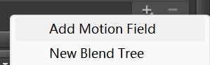

#### 按下图设置：

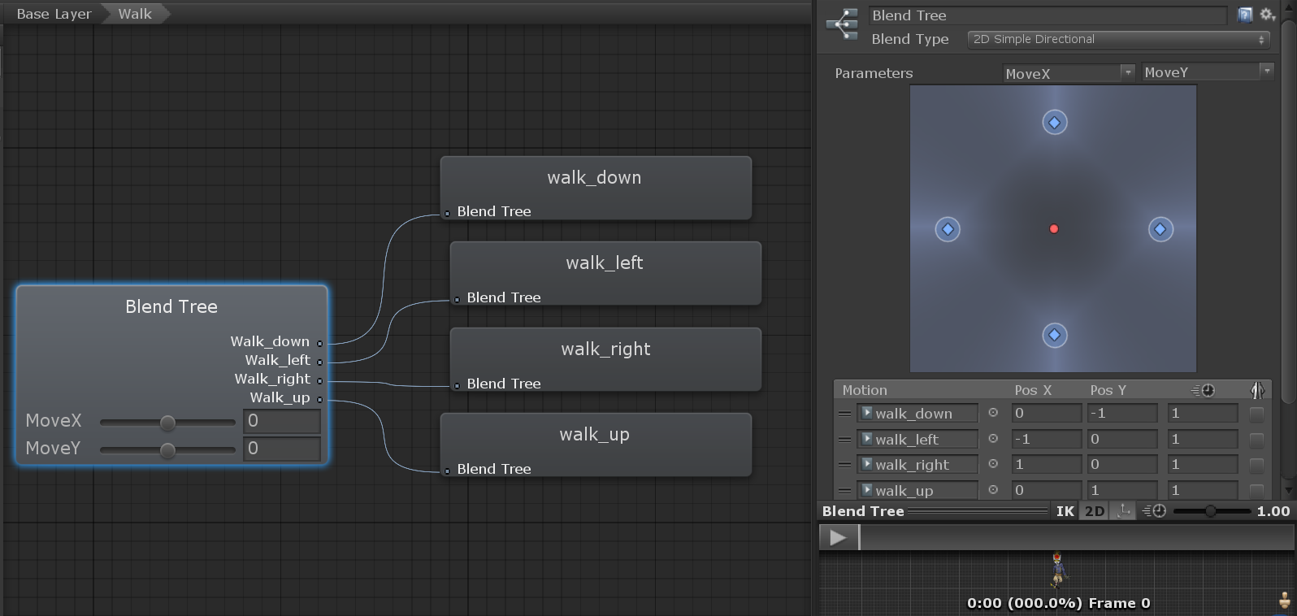

#### 在Animator界面左侧添加一个Trigger、一个Float：

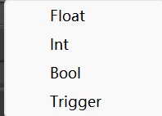



#### 返回上一个页面，右键Walk动作设置默认动作：

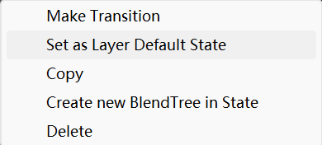



#### 再右键Walk，添加过渡，指向fixed：

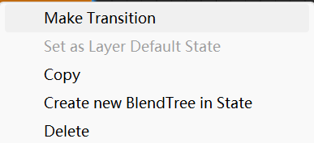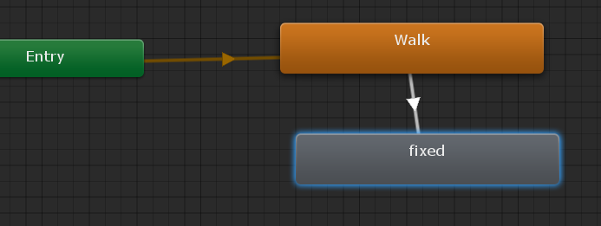



#### 编辑该过渡如下图：

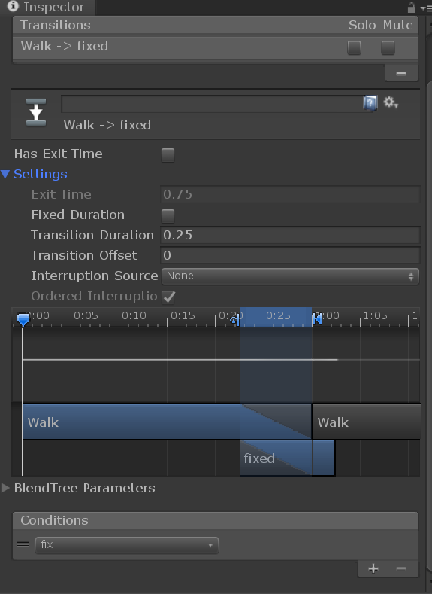



## 编辑EnemyC脚本文件：

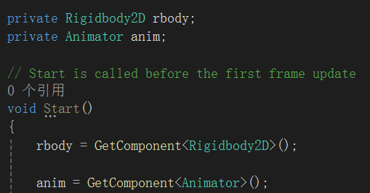



#### 再Update中添加代码：

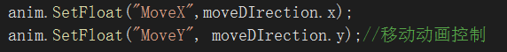

## 最后把预制体应用在所有物体：

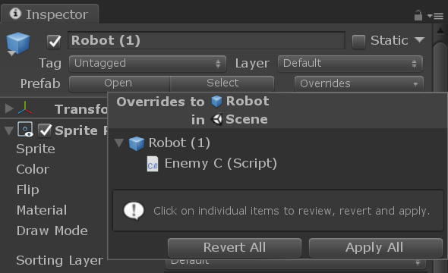



# 12.角色动画

## 给玩家控制的角色添加一个Animator组件，控制器里选Ruby：

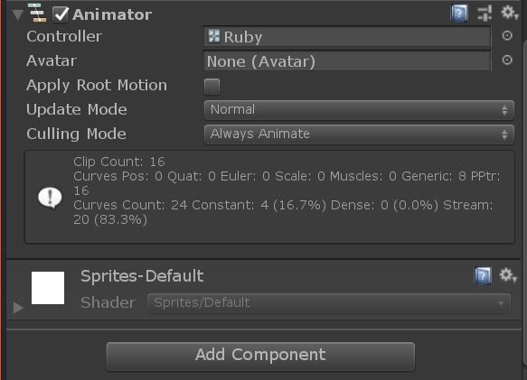



## 编辑PlayerC脚本文件，添加如图代码：

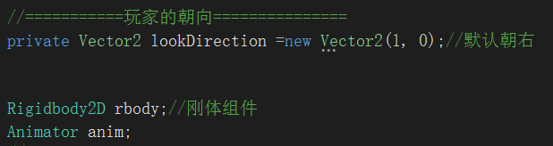

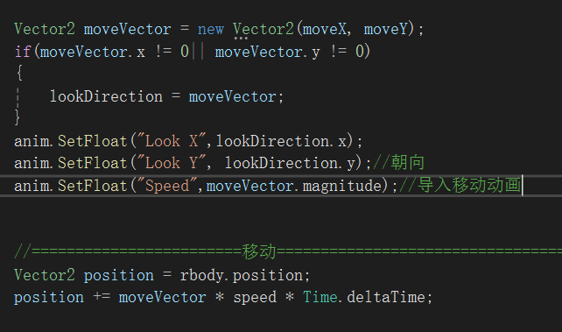 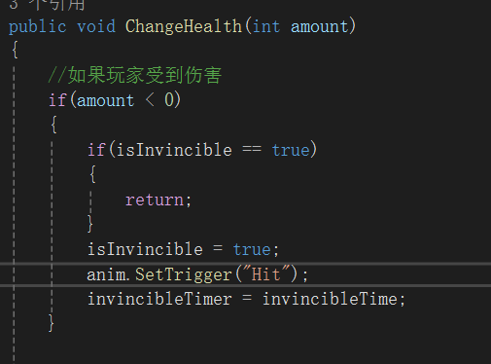



# 13.发射子弹和修复敌人

## 调整齿轮大小：

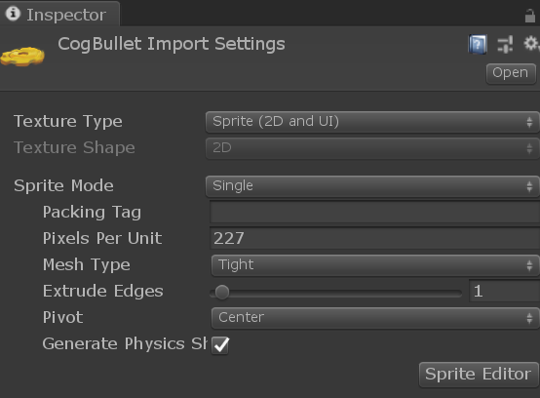



## 给齿轮添加刚体和碰撞箱组件，修改刚体属性如图：

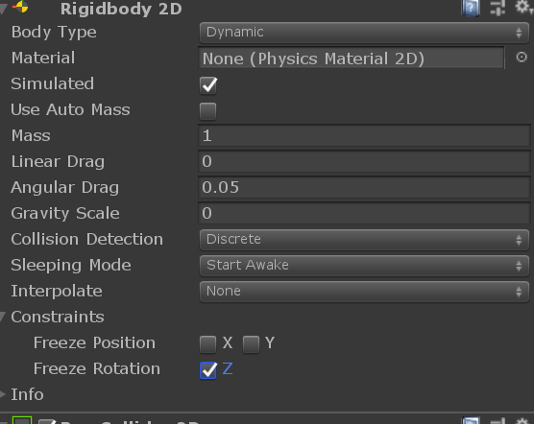

## 添加两个物理层：

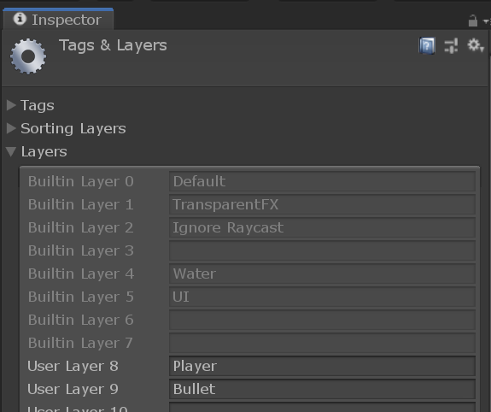



#### 分别把玩家控制的角色和齿轮分配给Player层和Bullet层，并设置碰撞层如图：

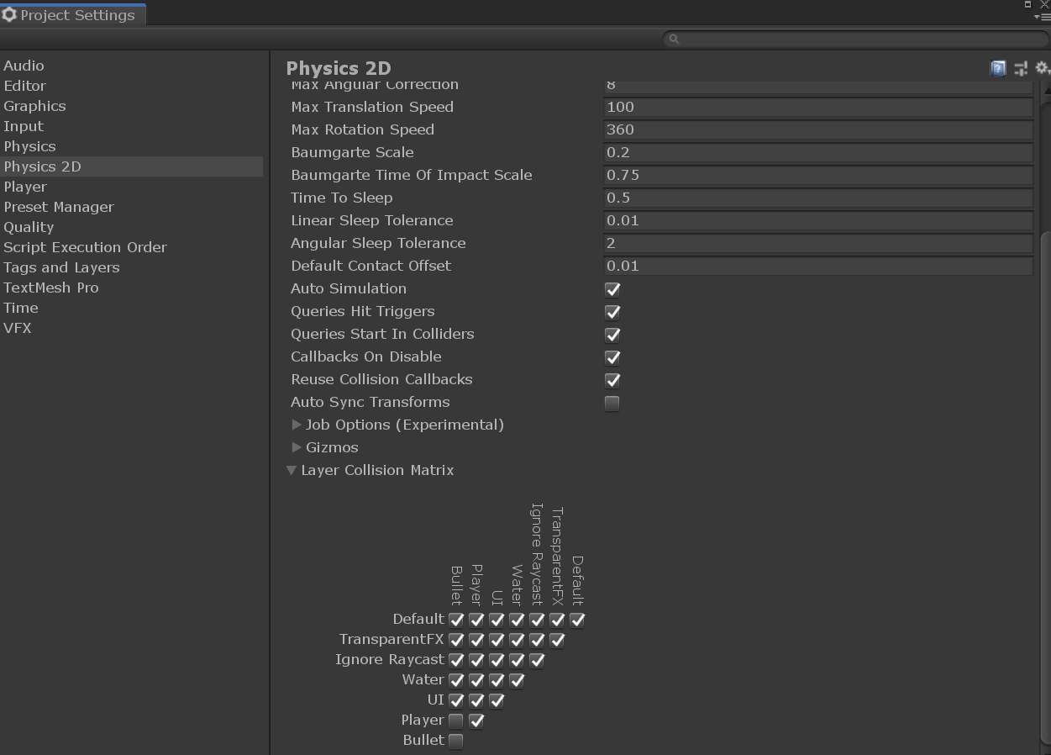



## 创建并编辑子弹控制脚本BulletC：

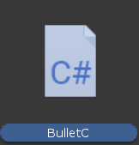

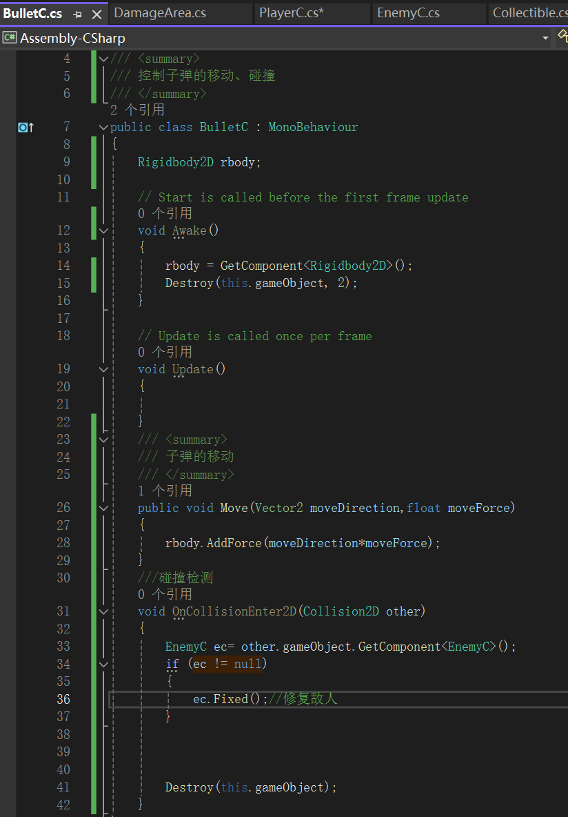

#### 编辑PlayerC脚本文件中的Update：

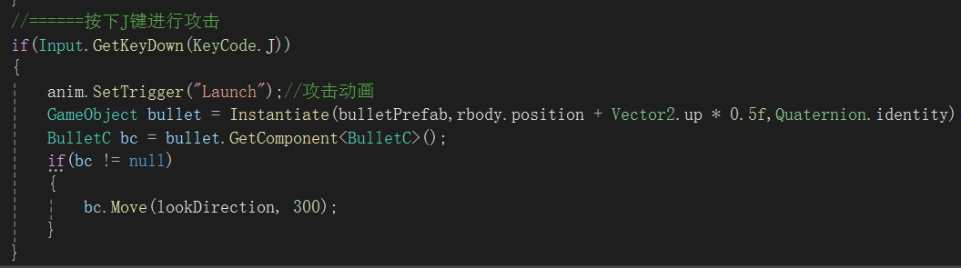

#### 编辑EnemyC脚本文件：

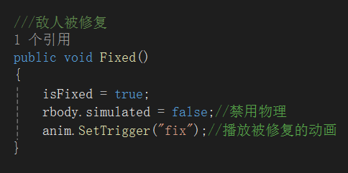

# 14.简单特效制作1(敌人损坏特效)

## 在场景中新建一个特效命名为brokenEffect：

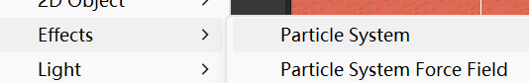

#### 修改其贴图属性如图：

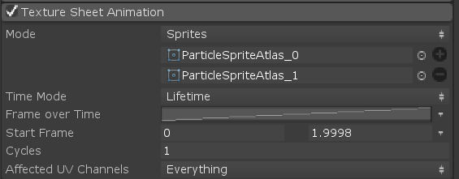



## （🐱新版本不需要做此步骤）新建文件夹Materials，在其中新建一个Material命名为effectMaterial:

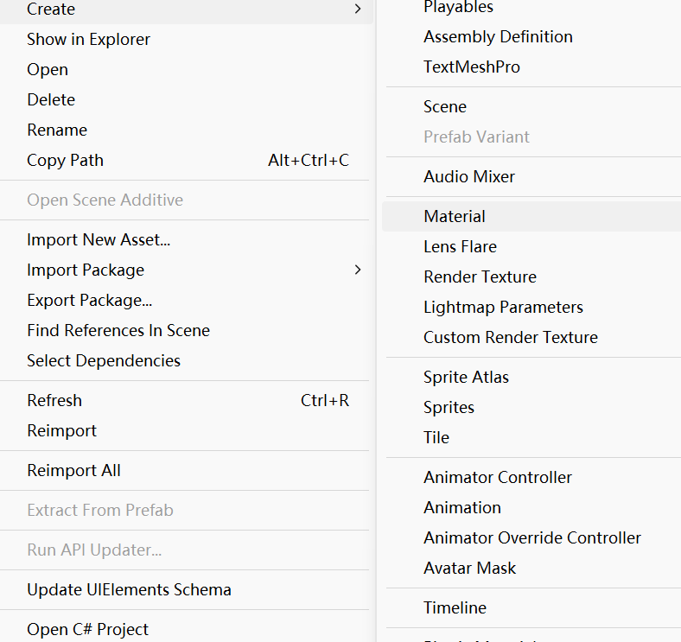

#### 修改其shader属性：

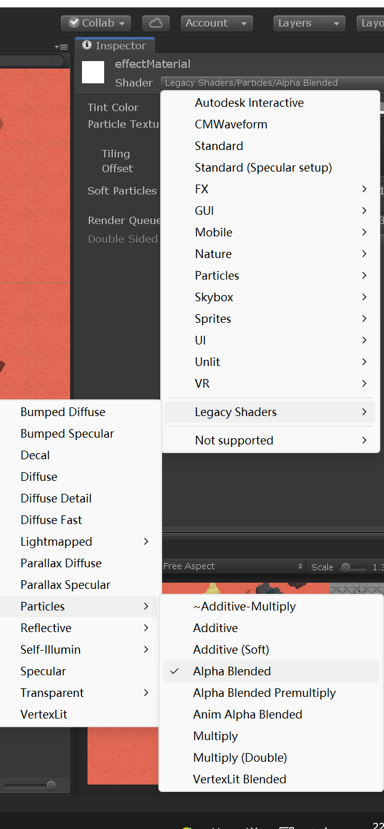



#### 随便添加一张图片：

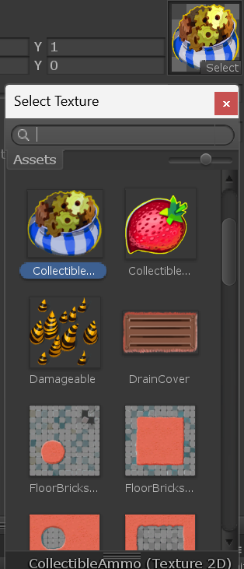



## 修改特效属性如图:

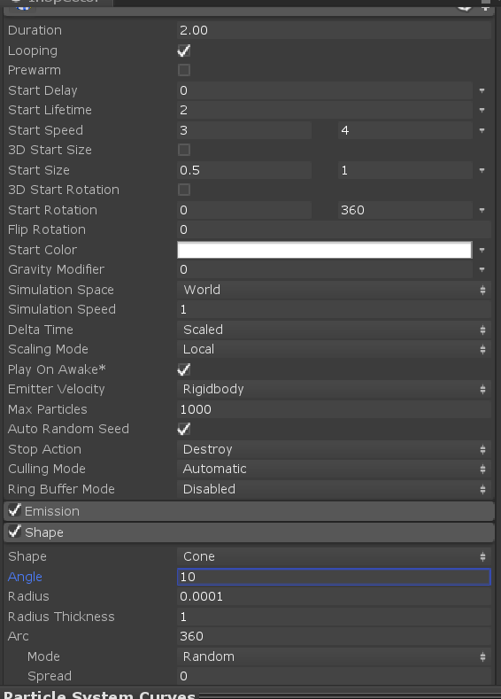



#### 修改其Color over Lifetime属性如下图:

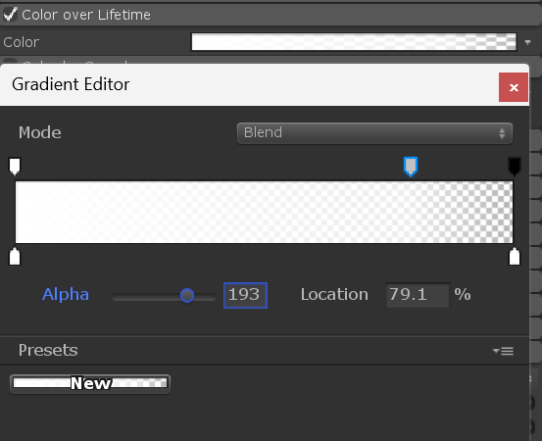

#### 把烟雾特效挂载到敌人身上:

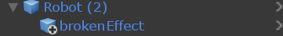

## 编辑EnemyC脚本文件:



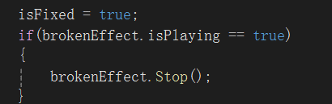

#### 把敌人子特效挂在其特效引用上:

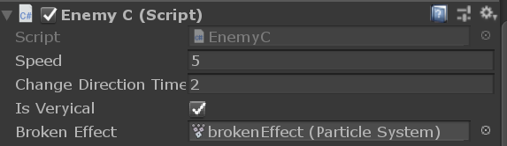

# 15. 简单特效制作2(角色吃草莓特效)

## 新建特效collectEffect:

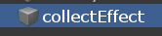

#### 设置其贴图特效如图:

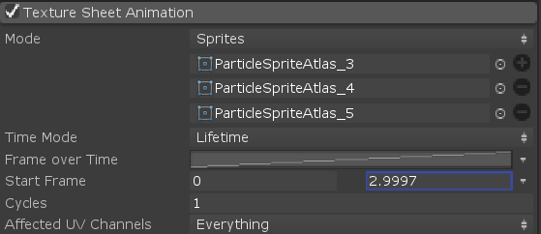



#### 设置溅射类型为圆形,半径设置为0.5:

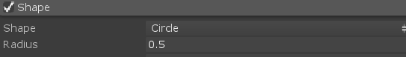

#### 编辑Emission属性如图:

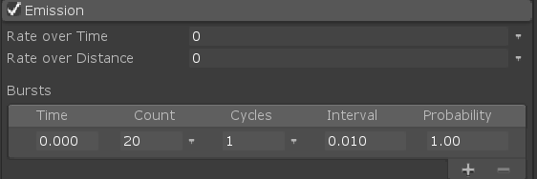

#### 编辑属性如图:

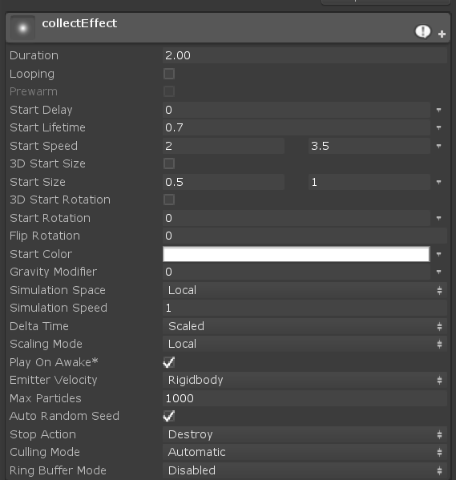

#### 编辑颜色和大小周期属性如图:

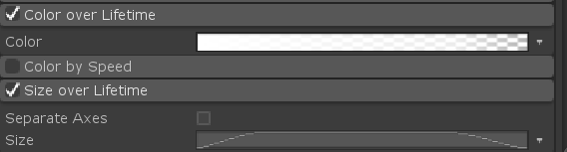

## 编辑Collectible脚本文件如图:

 

#### 把特效文件挂载到草莓脚本上:

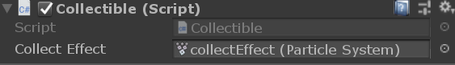



## 🐱我也给机器人被修复添加了同样的特效:

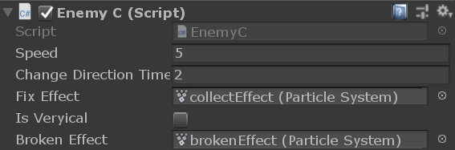 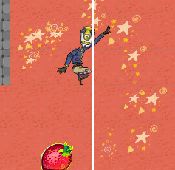

# 16.角色血条UI显示

## 场景新建一个UI：

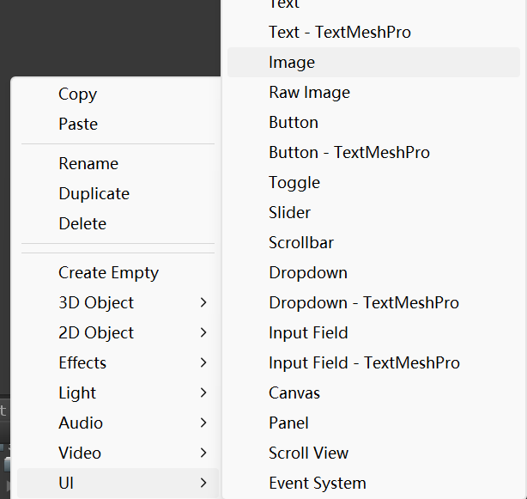



#### 如图设置UI：

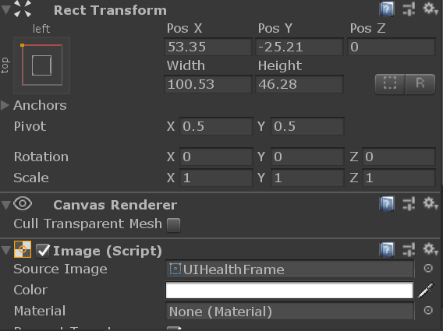

## 设置Canvas属性UI随着窗口大小缩放：

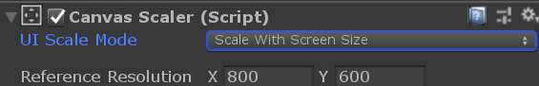

## 同样设置头像和血量UI如图：

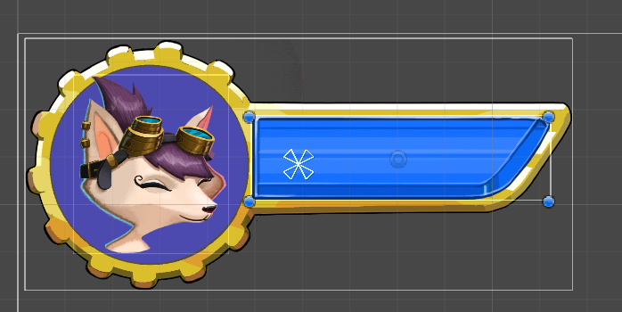

#### 设置血量UI属性如图:

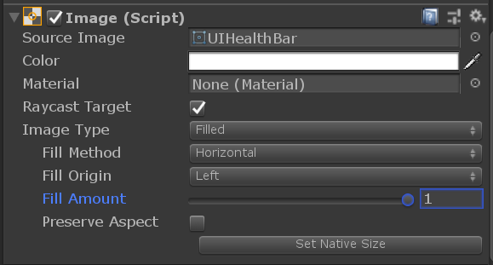



## 新建并编辑UImanager脚本文件：

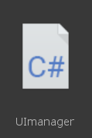

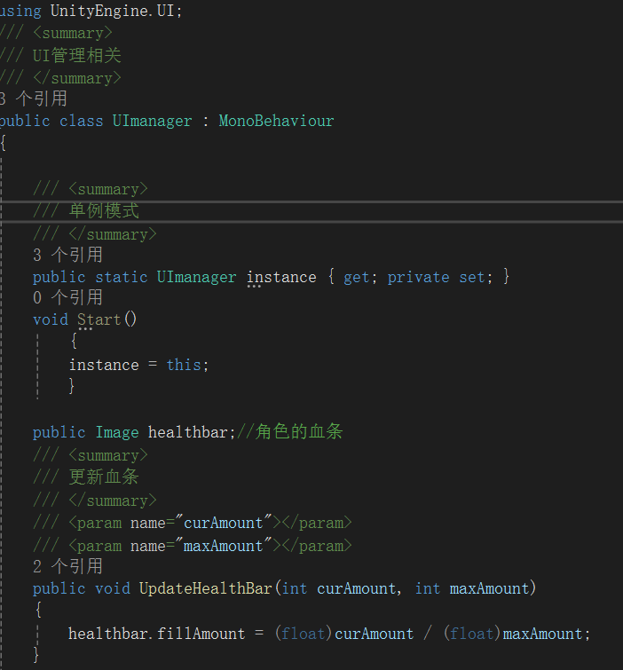

#### 编辑PlayerC脚本文件：

 

# 17.添加音效

## 添加一个空物体，给其添加一个音效组件，并如图设置：

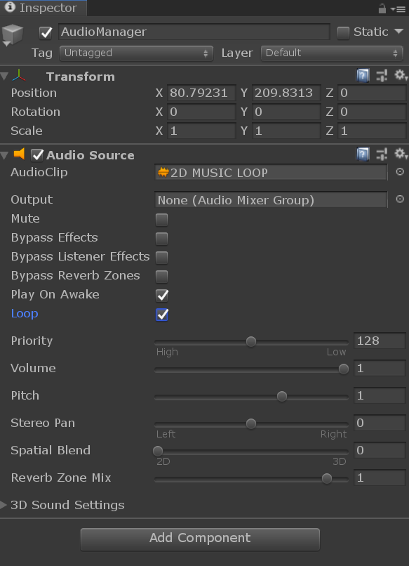

## 编辑Collectible脚本文件：





#### 给草莓挂载音效：

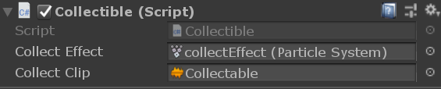



## 编辑PlayerC脚本文件：

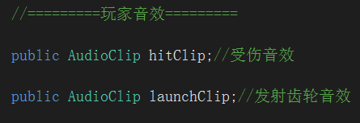

 

#### 给角色挂载音效：

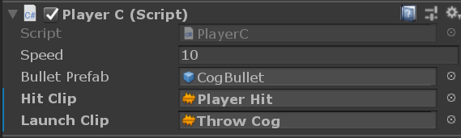

## 编辑BulletC脚本文件：





#### 挂载音效：

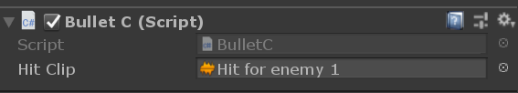

## 编辑EnemyC脚本文件：

 

#### 挂载音效：

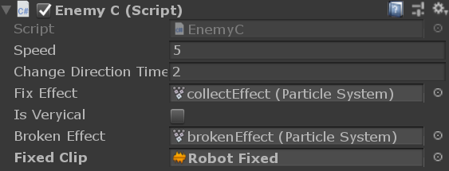

## 给敌人添加音效组件，并如图设置：

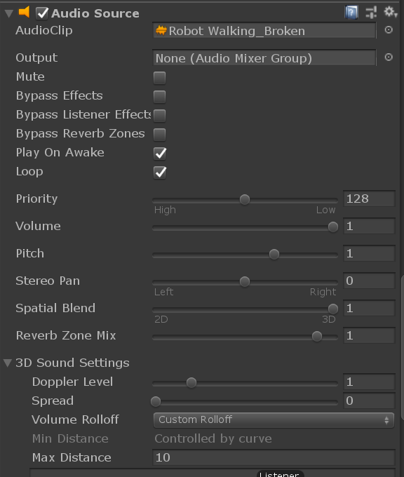



#### 把相机的接收声音的组件删掉，给角色添加接收声音的组件：



# 18.NPC对话框

## 选中3个图片直接拖入场景，添加NPC动画：

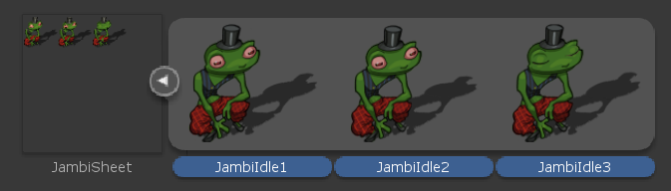

#### 添加碰撞箱：

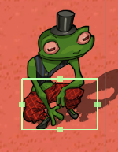

#### 创建NPC层级，并给npc添加上：

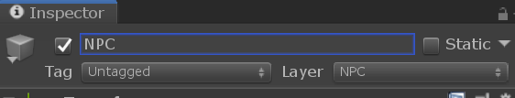



## 给NPC添加对话框：

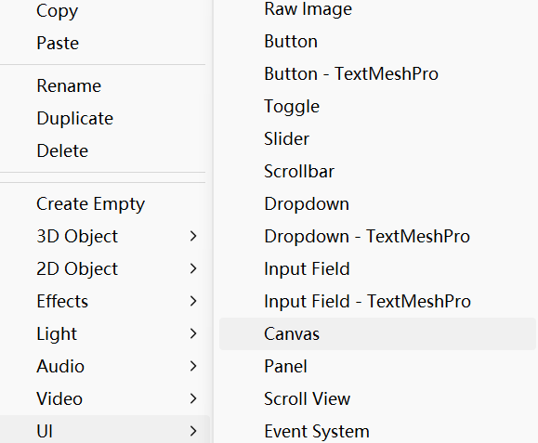



#### 调整属性如图：

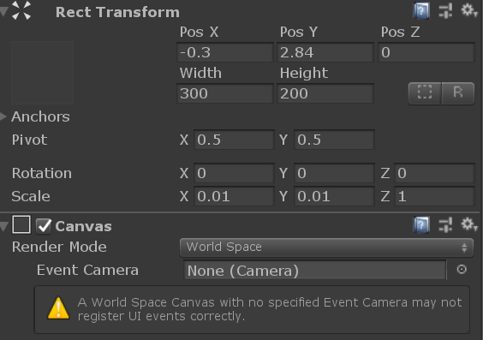



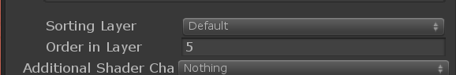



#### 在其中添加对话框背景，并命名为DalogFrame：

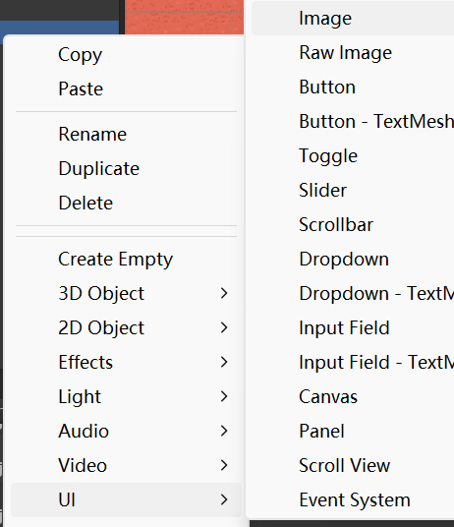



#### 设置背景图片并填充：

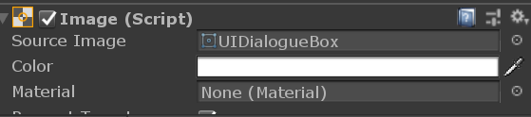

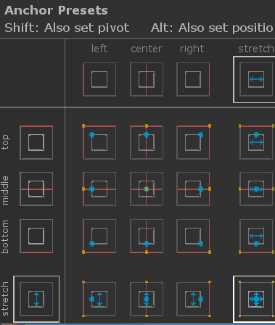



#### 在背景其中添加文字：

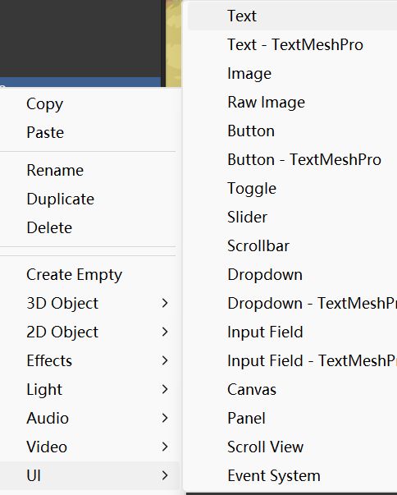



#### 设置文字的属性如图，添加文字的外框线组件：

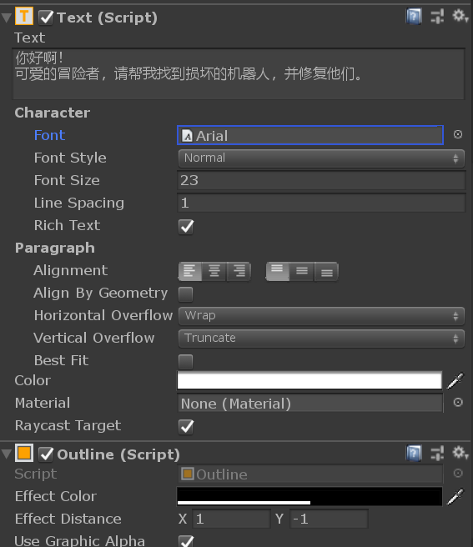



## 复制一个对话框，编辑文本如图：

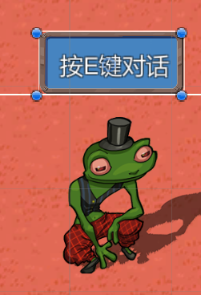

## 添加编辑npc的脚本文件NPCManager：

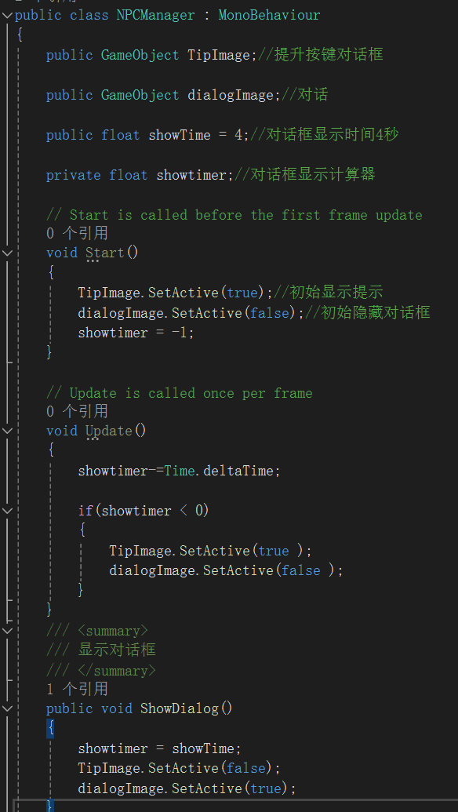

#### 编辑玩家脚本文件PlayerC：

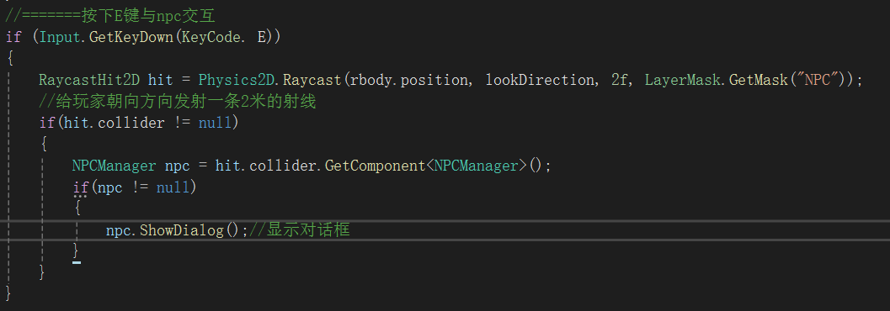

#### 把脚本文件NPCManager挂载到npc上，并把对话框也相应挂载到脚本上：

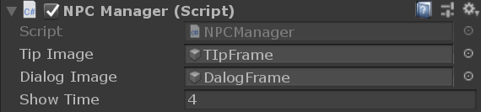



# 19.子弹数量UI和改变物体锚点

## 在角色UI Canvas的下面新建一个image命名为BulletFrame：

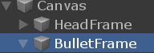

#### 调整贴图及其大小如图：

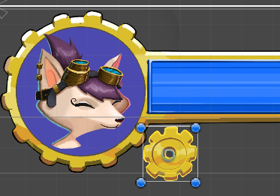

## 同样创建CountBg，在其中创建CountText，并如图设置：

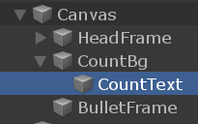 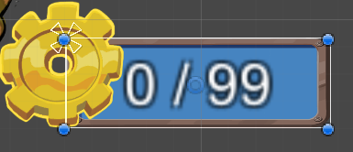

#### 编辑PlayerC脚本文件:



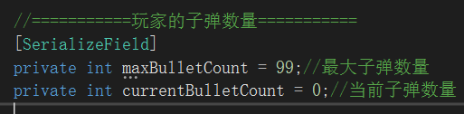

**和初始血条一样设置子弹数量：**

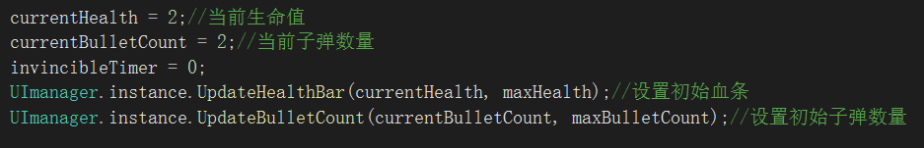

**添加发射子弹的限制和消耗 ：**

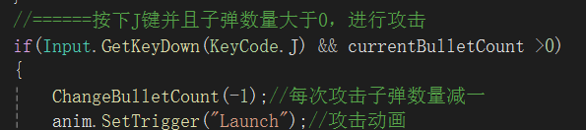

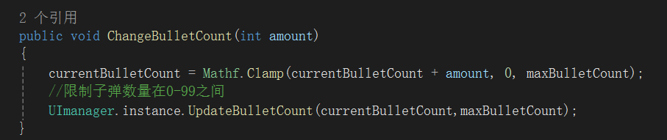

#### 编辑UI控制脚本文件UImanager：



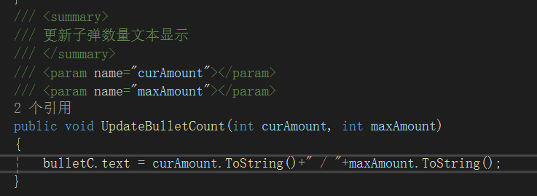

## 添加子弹包，及其动画和特效（和草莓一样）：

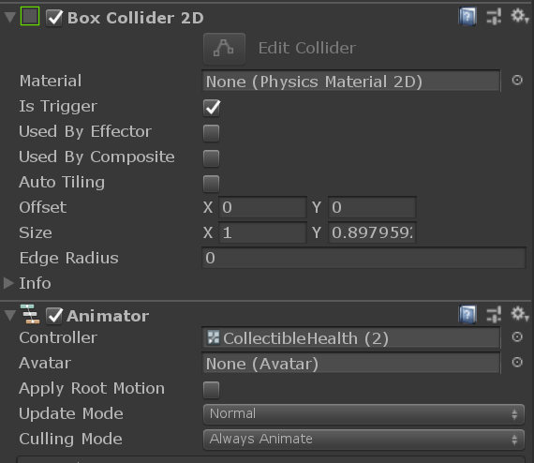



#### 创建并编辑子弹包控制脚本文件BulletBag：

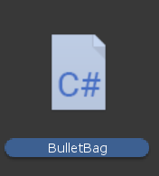

基本和草莓一样：

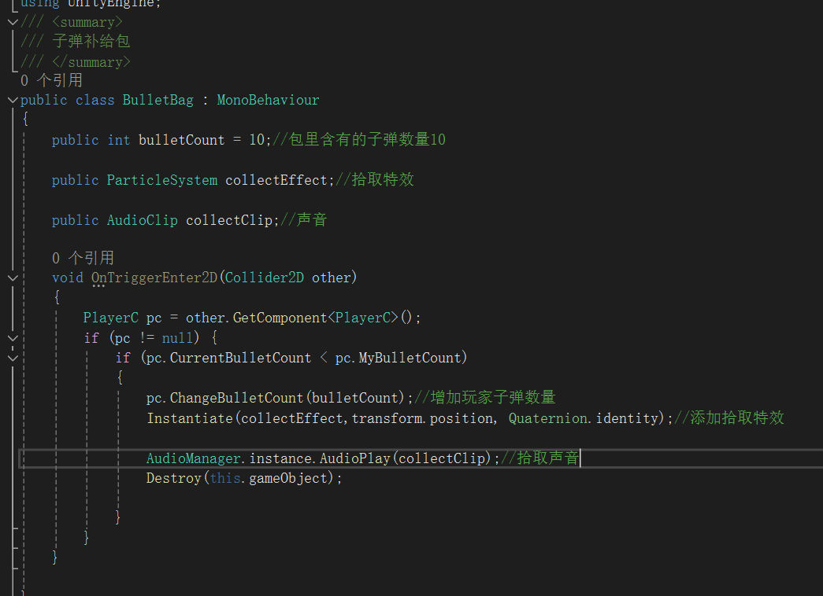

#### 把脚本文件BulletBag挂载到子弹包上，添加特效和声音（和草莓一样）：

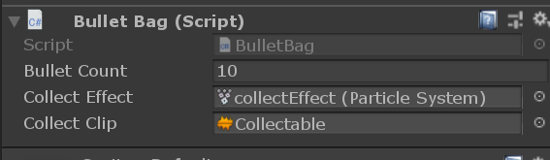



## 改变素材的锚点属性：

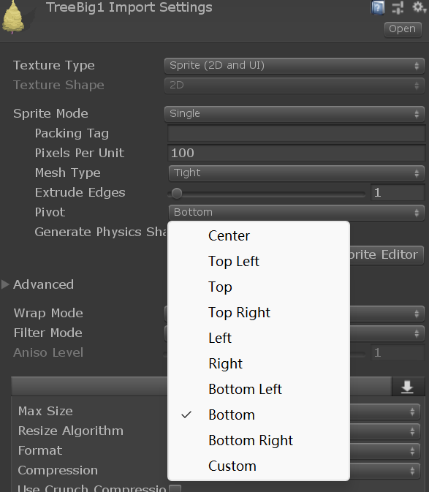



#### 改变场景物体的sprite sort point属性：

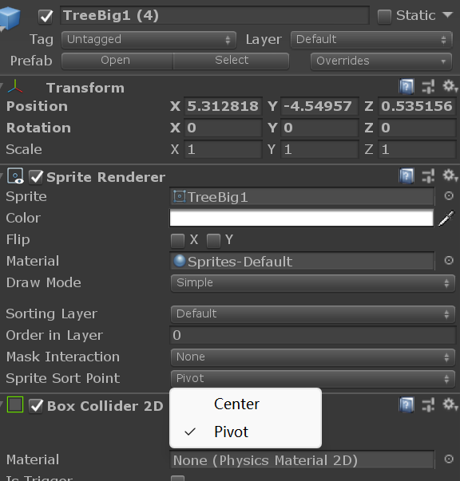



#### 改变之后物体会往上移，会和碰撞箱错位，重新设置碰撞箱即可。

# 20.导出游戏

## 点击左上角文件选中构建设置：

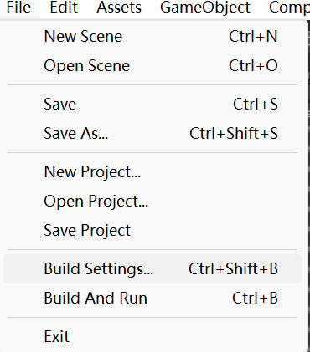



#### 点击如下界面的玩家设置：

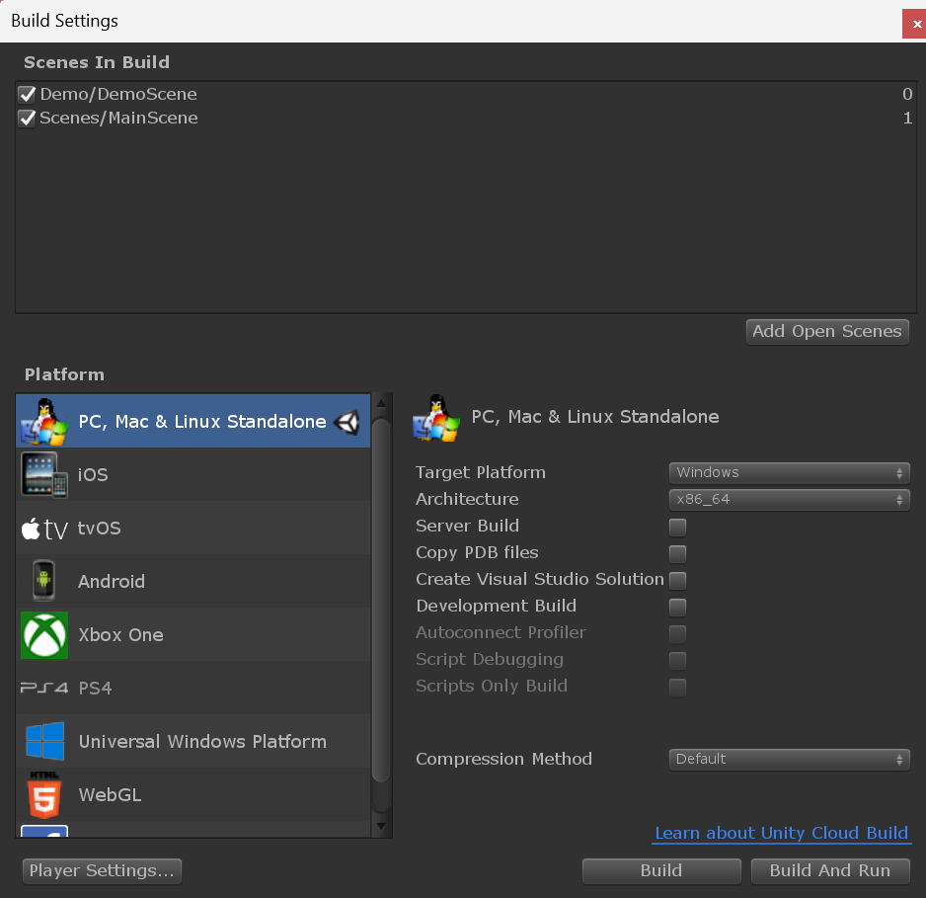



#### 根据自己信息填写：

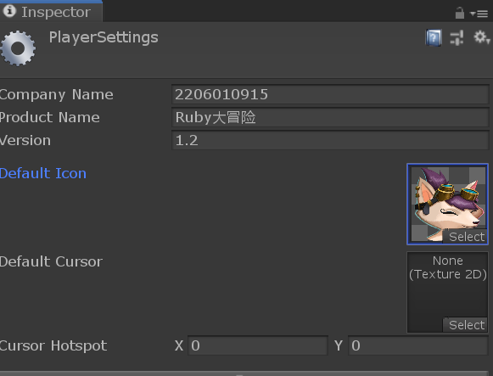

#### 填写完后点击上个界面的build按钮构建游戏：

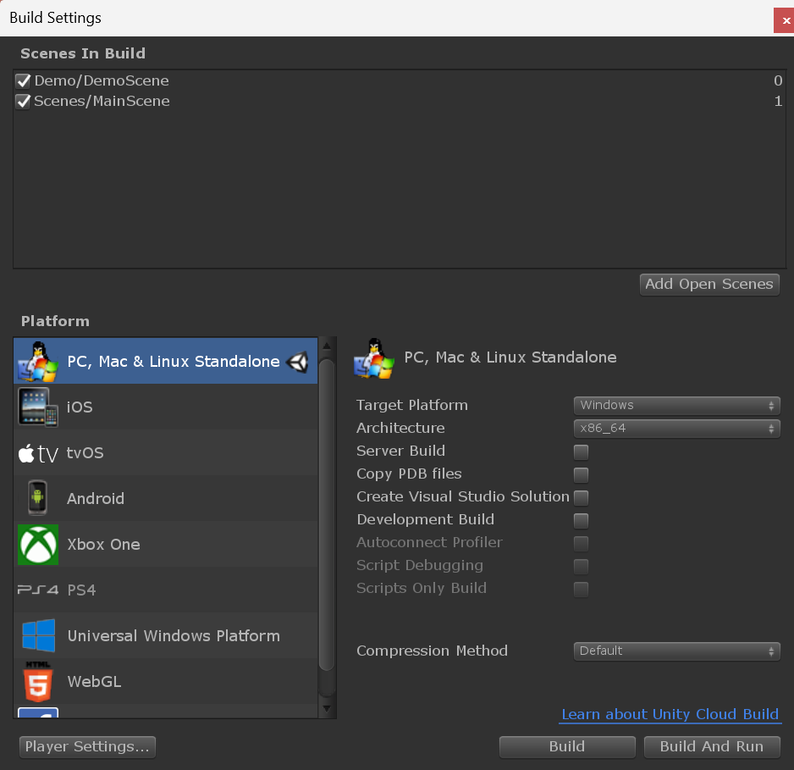



## 导出之后点击【游戏名.exe】文件

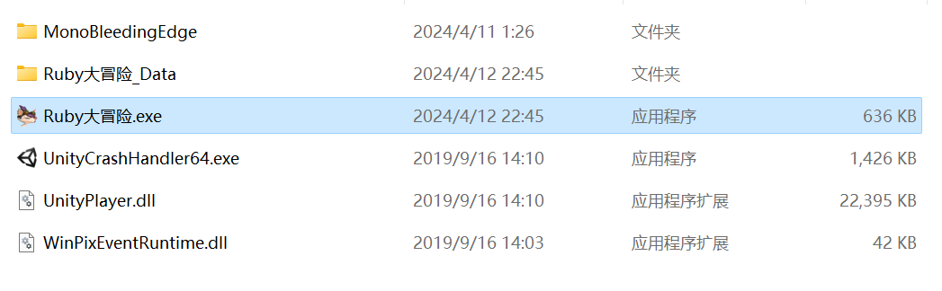

#### 进入游戏配置界面，推荐选则windowed窗口模式，其他默认即可，点击Play！即可游玩自己做的游戏了🐱：

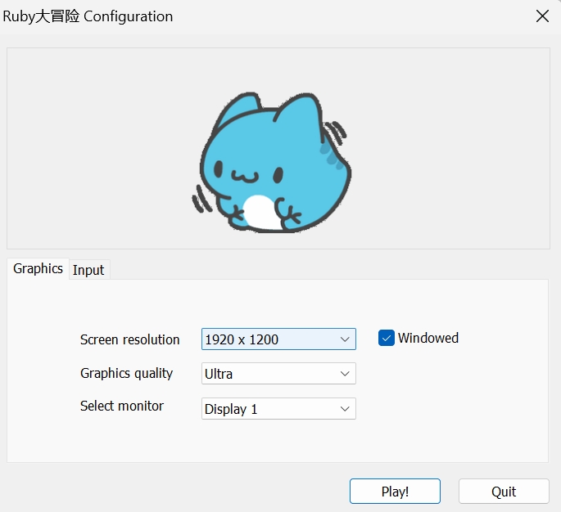



**Enjoy Your Game!**